康奈网络MT系统产品规范

修改日志
时间 | 版本号 | 修改人 | 修改内容
2025-11-25 | V1.0 | @汪艳琼 | 1、搭建框架；2、整理文字版本内容。
2025-12-1 | V1.1 | @汪艳琼 | 1、添加相关截图。
2025-12-3 | V1.2 | @汪艳琼 | 1、重构文档结构。
2025-12-8 | V1.3 | @汪艳琼 | 1、细节优化。
2025-12-11 | V1.4 | @汪艳琼 | 1、细节优化。
2025-12-26 | V1.5 | @汪艳琼 | 1、添加执行建议。
2025-12-30 | V1.6 | @汪艳琼 | 1、表格列固定宽度和自适应宽度执行建议修改为“强制执行”；  2、删除“分页始终固定在底部”；  3、修改“蓝色字体/链接：仅用于可点击后打开详情页的文本，如客户名称、统计汇总数据。不可点击的字段不使用蓝色字体。”为“可点击的表格字段：鼠标移入显示下划线，鼠标变成手型。”，有些系统不适合显示蓝色字体。
2026-01-13 | V1.7 | @汪艳琼 | 1、增加适配浏览器描述；  2、增加移动端适配机型描述。

1. 产品设计原则
- 清晰高效
- 信息架构直观，操作路径简短，一个页面只解决一个核心任务。
- 用最少的步骤帮助用户完成任务，避免无关信息和功能堆砌。
- 包容友好
- 考虑不同角色、不同熟练度用户的使用场景。
- 提供及时、清晰的反馈和引导，充分考虑各类操作状态。
- 克制收敛
- 不做多余的功能，不加无效的修饰。
- 每一次新增都应经过“是否必要”的审慎考量，优先优化现有问题。
- 一致可靠
- 保持产品内交互与视觉语言的高度统一。
- 保障系统稳定、数据准确，让用户产生信任感。

2. 通用规范

2.1 总体布局
- MT系统菜单栏放在左侧。（强制执行）
- 消息、下载中心、姓名、头像、部门、返回首页等公共信息放在右上角。（强制执行）
- 点击左上角康奈网络logo可返回主页。（强制执行）
- 点击头像，显示“退出登录”，点击“退出登录”即可退出当前登录账号。
- 内容区各独立版块之间的间距大小是固定的，间距始终保持不变。（强制执行）
- 系统界面要做到自适应，MT系统默认1920*1080（16:9）；需要自适应的其他比例包含2560*1440(16:9)，1920*1200(16:10)，1440*900(16:10)，1366*768(16:9)。（强制执行）
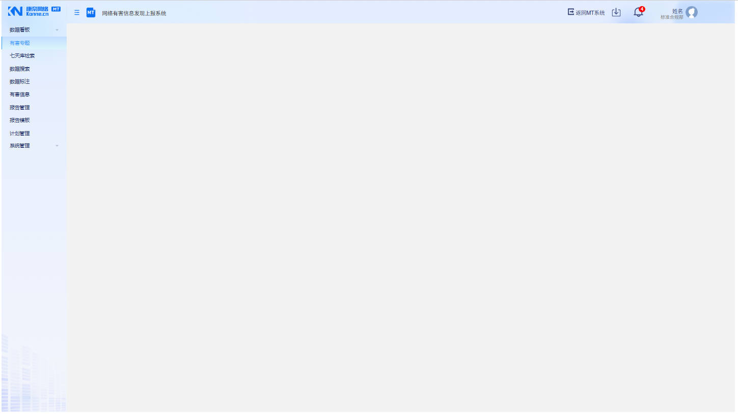

2.2 缺省页
- 初始空状态（从未创建过数据）
1、默认必须有缺省页；（强制执行）
2、建议提醒内容包含插画、当前状态（示例：”暂无客户数据“）、简要解释如何开始（示例：如您还没有创建任何客户，开始进行客户创建吧）和引导操作按钮（创建客户）。（建议执行）
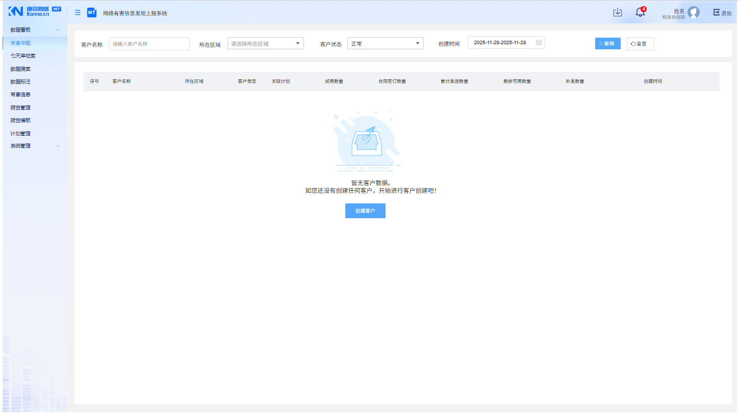
- 查询无结果（搜索或筛选后无数据）
1、默认必须有缺省页；（强制执行）
2、建议提醒内容包含插画、告知用户是由于查询所致（示例：未找到与‘XXX’相关结果）、提醒用户调整查询条件（示例：请尝试调整或清除查询条件。）、操作按钮（“清除查询条件”或“查看全部数据”）。（建议执行）
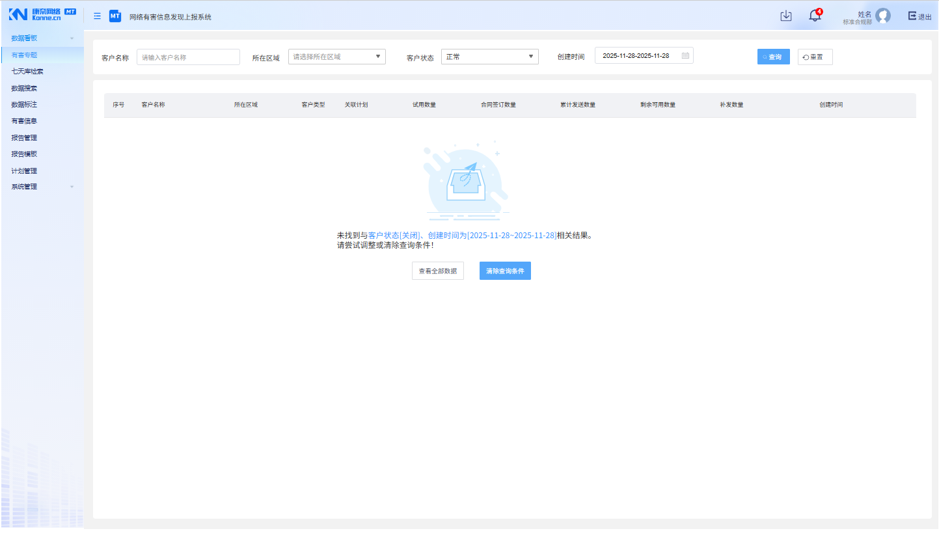

2.3 异常页面
- 无访问权限：无系统或者子页面的访问权限。展示图标、失败原因（示例：抱歉，你无权访问该系统/页面）、引导操作按钮[示例：返回首页、返回MT系统]。（强制执行）
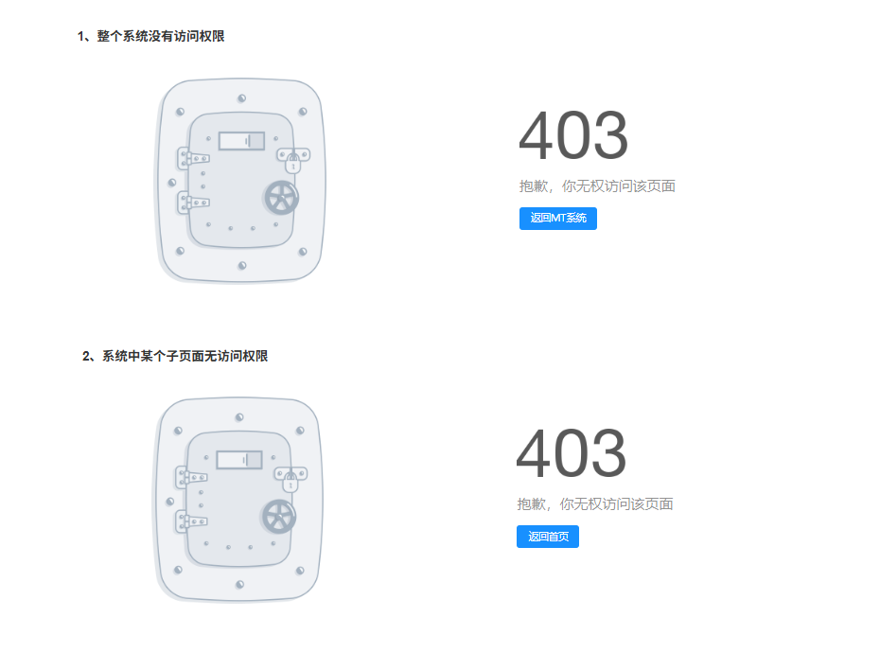
- 页面不存在：访问的页面不存在。展示图标、失败原因（示例：抱歉，您访问的页面不存在）、引导操作按钮[示例：返回首页]。（强制执行）
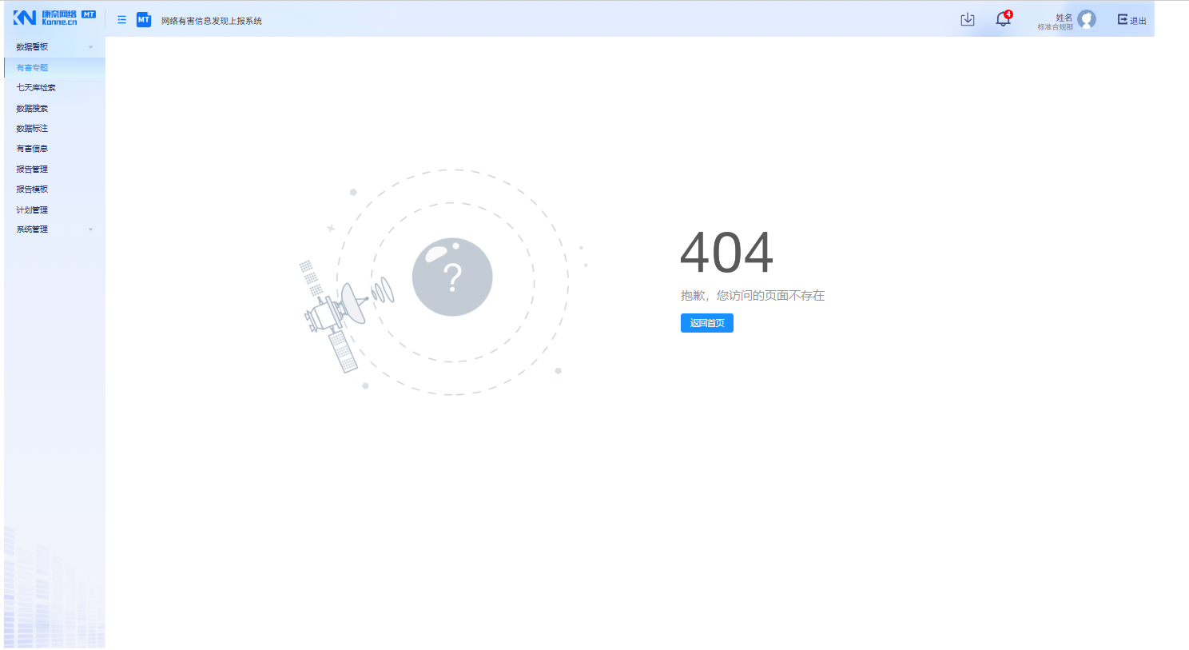
- 服务器错误：因网络或服务器问题导致数据获取失败。展示图标、失败原因（示例：抱歉，服务器出错了，请稍后重试）、引导操作按钮[示例：返回首页、重新加载]。（强制执行）
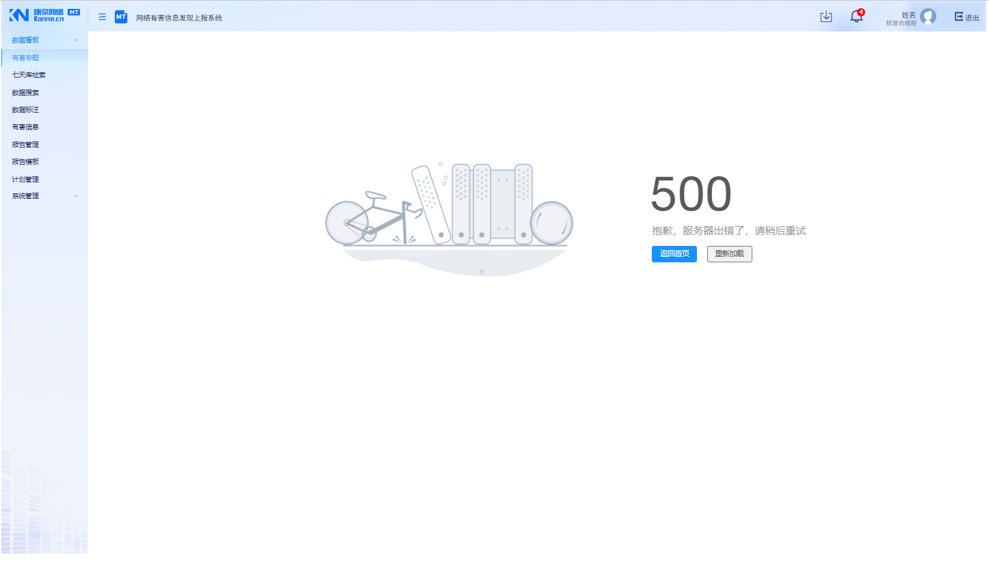
- 客户端网络异常：展示图标、失败原因、处理方法、引导操作[示例：返回首页、重新加载]。（强制执行）
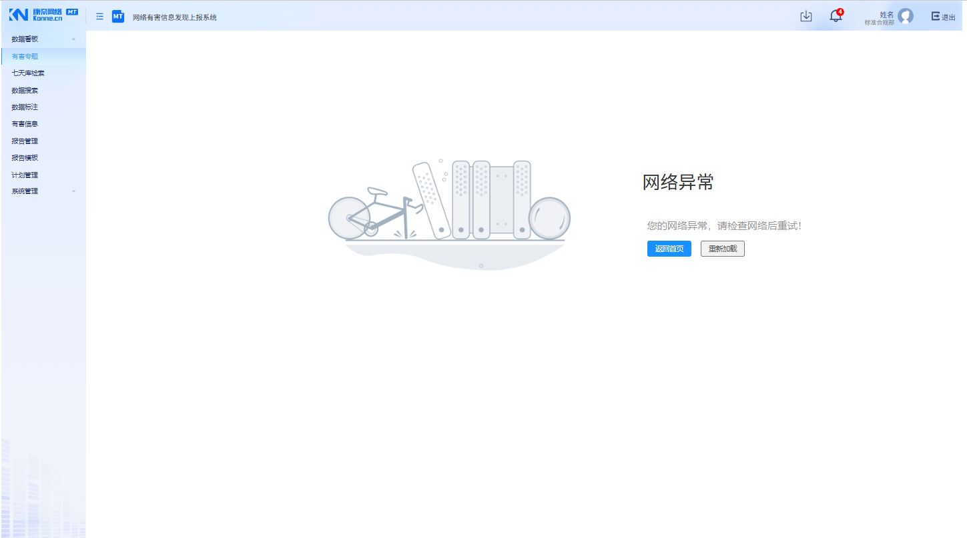

2.4 页面数据加载
目标：管理用户预期，缓解等待焦虑，并提供系统正在正常工作的反馈。
展示方式：统一用动态图标+文字的方式。（强制执行）
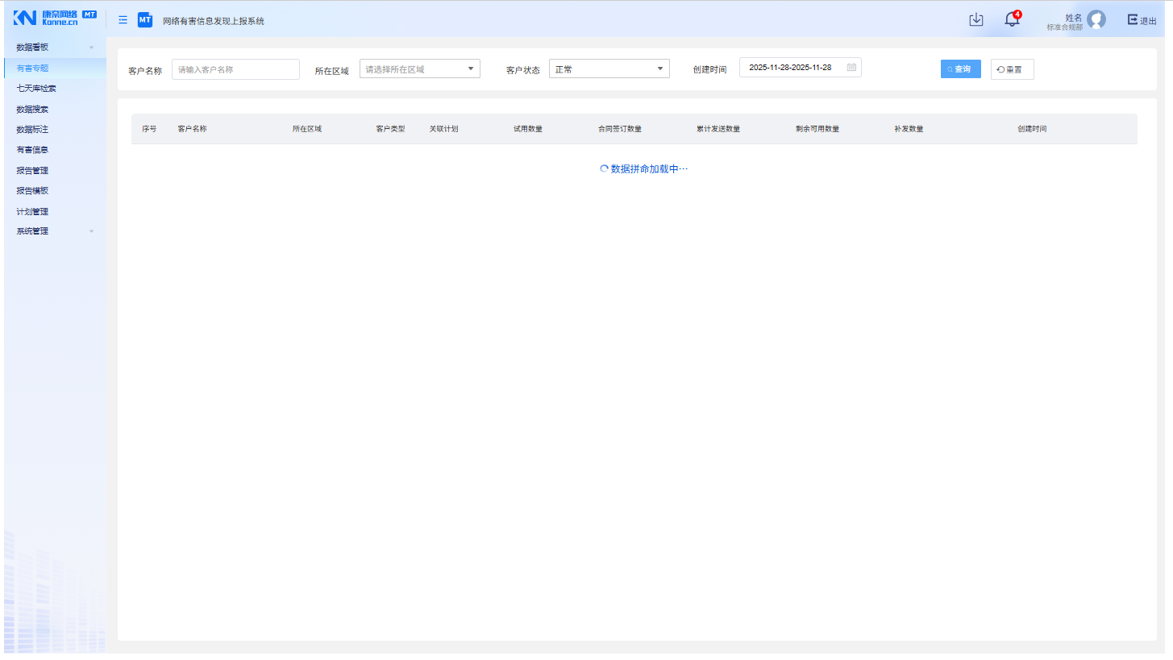

2.5 查询条件
- 一致性：
- 标签一致性：查询条件字段名称与列表表头名称一致；（强制执行）
- 数据格式一致性：查询条件中输入/选择的数据格式须与列表中显示的格式一致（如日期格式、状态值等）。（强制执行）
- 可见性：
- 默认展示最常用的3-5个查询条件，更多查询条件通过“展开搜索”按钮展开；
- 展开后的查询条件行数建议不超过两行。（建议执行）
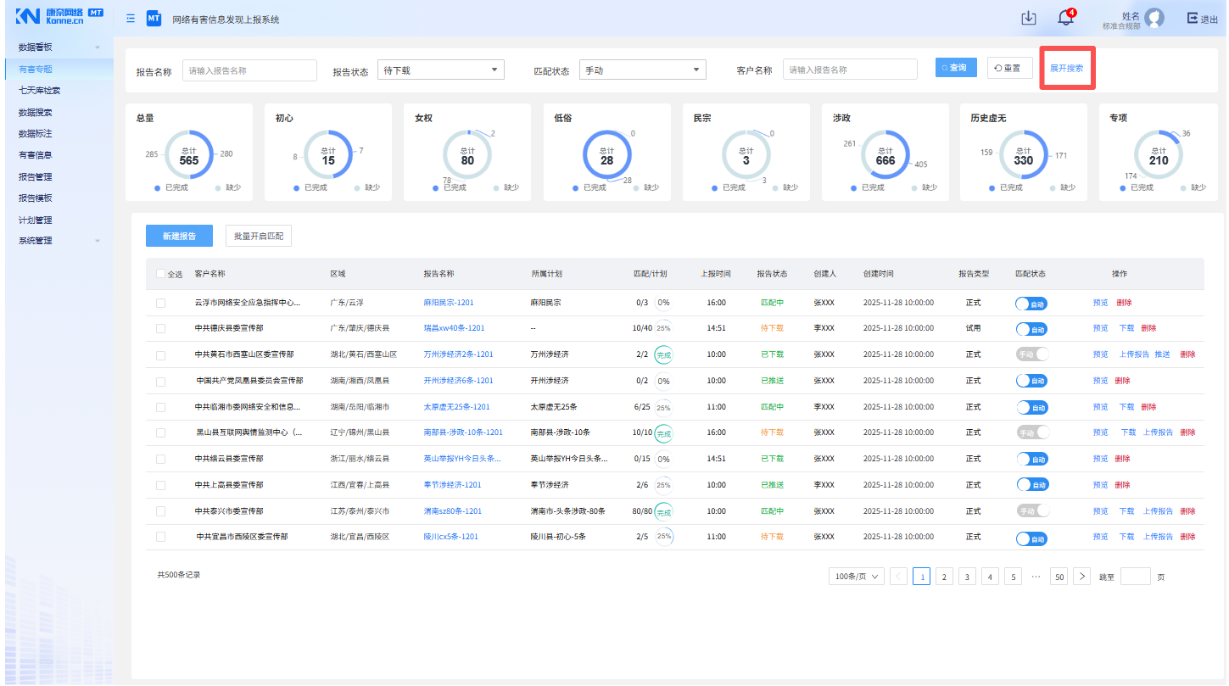
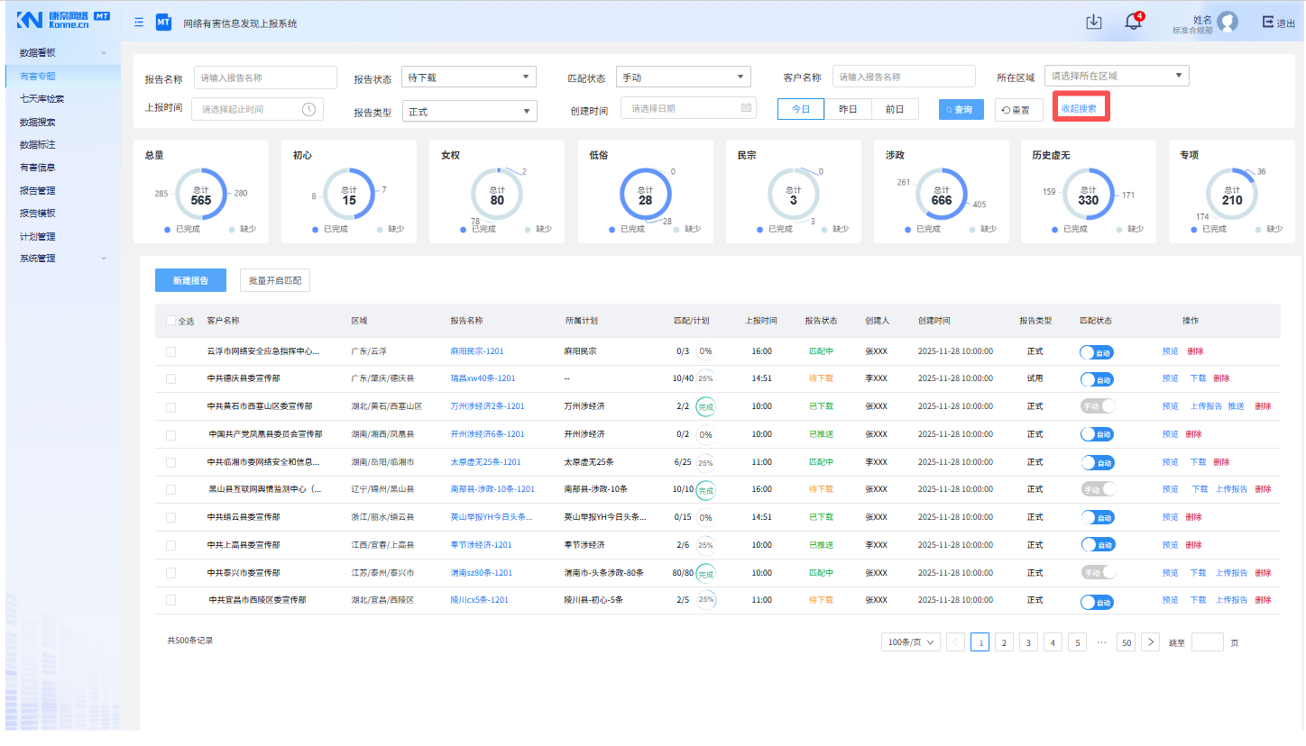
- 排列顺序：
- 按照用户的操作流程和重要性排列，将最常用、最关键的筛选条件放在左上角起始位置。
- 交互行为：（建议执行）
- 即时触发
适合即时触发的条件：全局关键词搜索（比如客户名称、姓名、标题中的关键词，用户意图比较聚焦）、状态切换（比如下图时间标签、启用/禁用、显示/隐藏、客户类型（正式/试用））、单选项选择器（选项少，选择后结果变化路径清晰）。
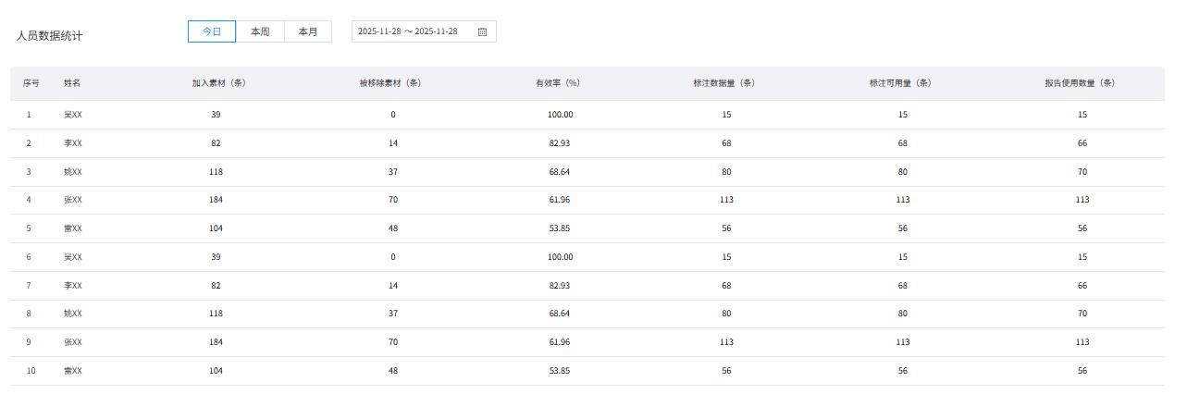
- 点击“查询”按钮触发：
适合条件：多条件组合（如专题类型、有害专题、来源平台）、多选（如所属区域）、复杂或耗时的查询（如跨表关联查询）。
- 混合触发筛选模式交互规则：
建议尽量使用单一模式，如确实需要使用混合模式，可参考如下方式：
- 有标签的，可以即时触发，其他均需点“查询”按钮触发。
- 结果反馈：
- 查询状态：查询执行时应提供明确的加载状态反馈，如数据拼命加载中...。
- 结果计数：查询后，在列表上方显示“共查询到 X 条记录”。
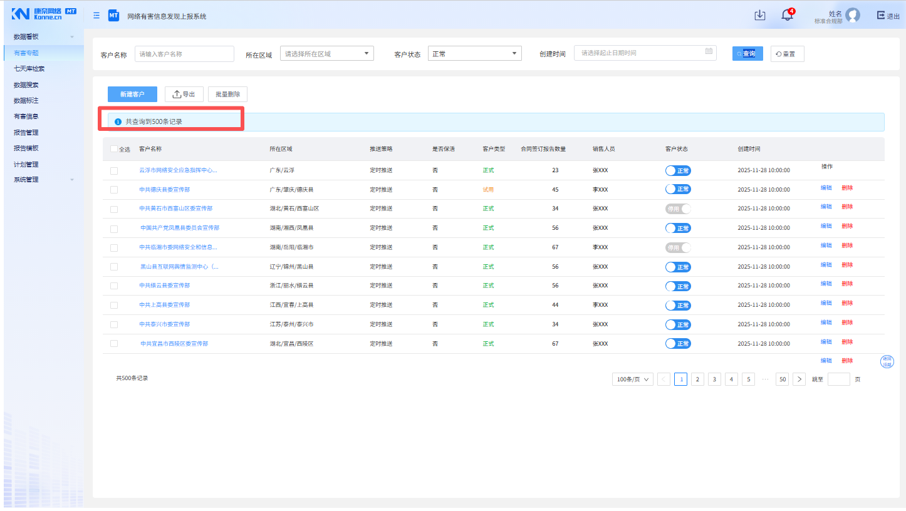
- 其他：
内部系统中，员工姓名支持通过拼音首字母搜索。（强制执行）

2.6 分页
- 具体需要包含元素：（强制执行）
序号 | 元素 | 规则说明
1 | 上下页按钮 | • ‹ › 用于切换至相邻页码。  • 到达边界时（如第一页），‹ 按钮应变为禁用状态（视觉灰显且不可点击）。
2 | 页码列表 | • 省略规则：总页数≥5时，使用 ... 省略中间页码，始终保留首尾页；
3 | 数据总量 | 共100条记录
4 | 每页条数选择器 | • 选项提供10条/页，50条/页、100条/页、200条/页、500条/页，MT系统建议默认100条/页，其他视情况而定选择默认项。  • 切换后，立即生效并跳回第一页，以防当前页不存在于新分页设置中。
5 | 快速跳转 | • 前往 [输入框] 页，鼠标移出后自动跳转。
- 分页交互逻辑
- 数据加载：分页操作（切换页码、改变每页条数）只更新表格数据，不应进行整个页面的刷新。（强制执行）
- 状态保持：所有分页操作需保持当前的筛选、排序条件不变。（强制执行）
- 滚动位置：分页操作后页面自动滚动至表格顶部。（强制执行）
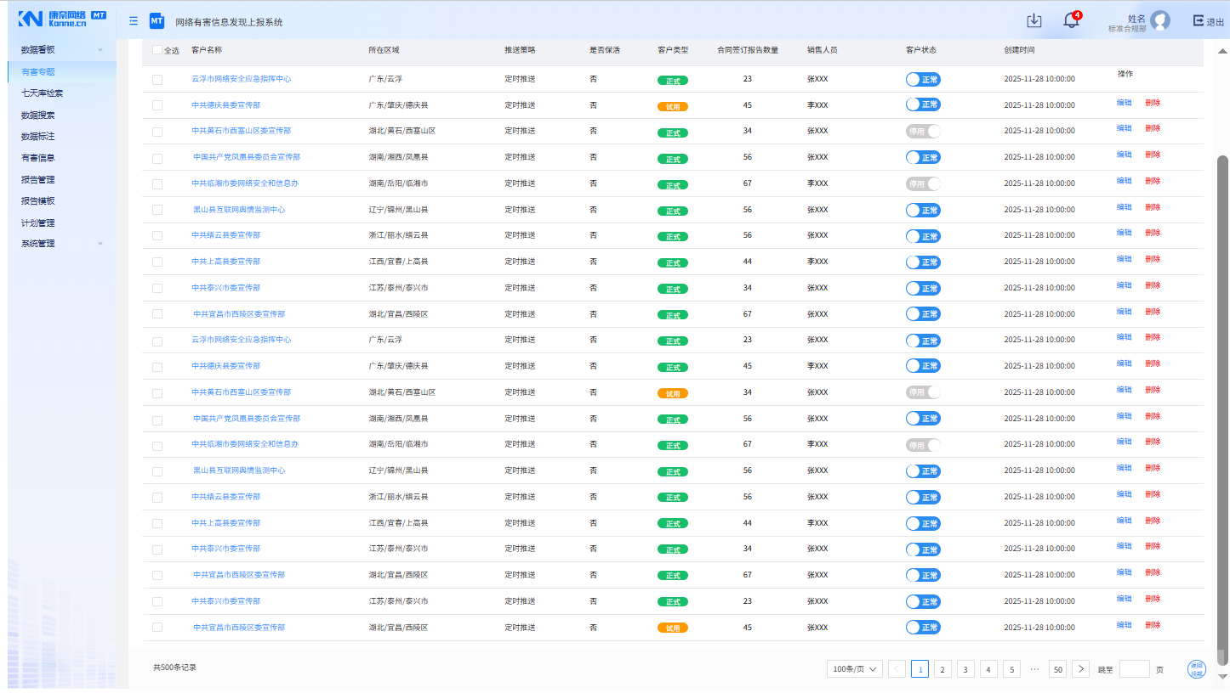

2.7 页面交互容器
核心原则：根据信息量、操作复杂度和上下文关联度，选择最合适的交互容器。以下仅为示例，未涵盖场景根据具体情况选择适合的场景。

2.7.1 弹框/模态框
- 适用场景：
- 内容极少：只有简单确认、提示或个数较少的表单项。
- 轻量级操作：无需复杂表单填写或信息浏览。
- 强上下文：操作依赖于父页面的内容。
- 具体规则：（建议执行）
- 大小：通常为页面宽度的30%-50%。
- 位置：上下左右居中。
- 交互：默认情况下点击空白处可隐藏弹框，特殊情况可选择不添加此交互。
- 内容：尽量一页显示全，不要滚动条，如果默认情况下无滚动条，但是操作后内容增多可能会有滚动条，也不建议使用。
- 示例：
- 确认删除（“您确定要删除该客户吗？删除后不可恢复，请谨慎操作！”）。
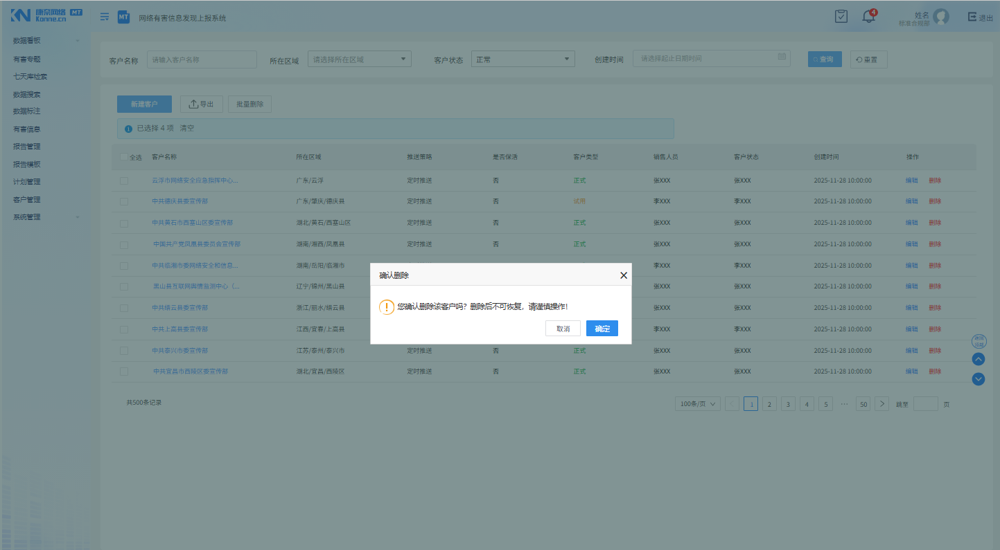
- 新建、编辑或者内容较少的详情页面。
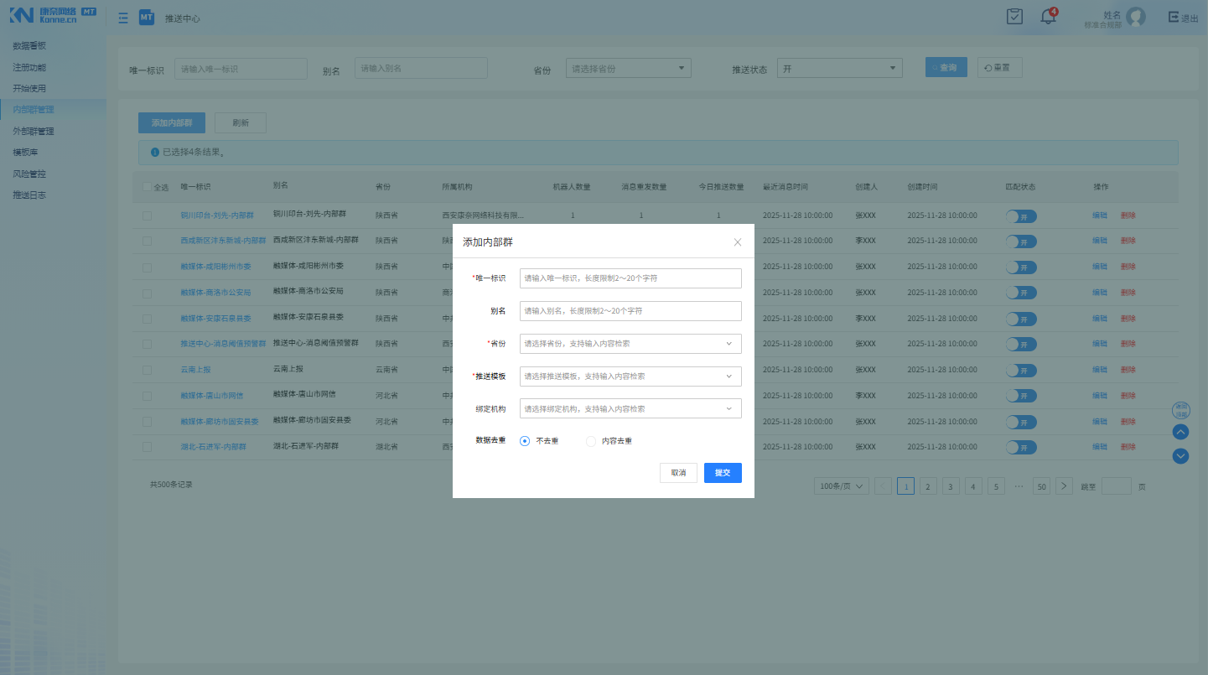
- 状态或者某项内容切换（如：话题分享、转交）。
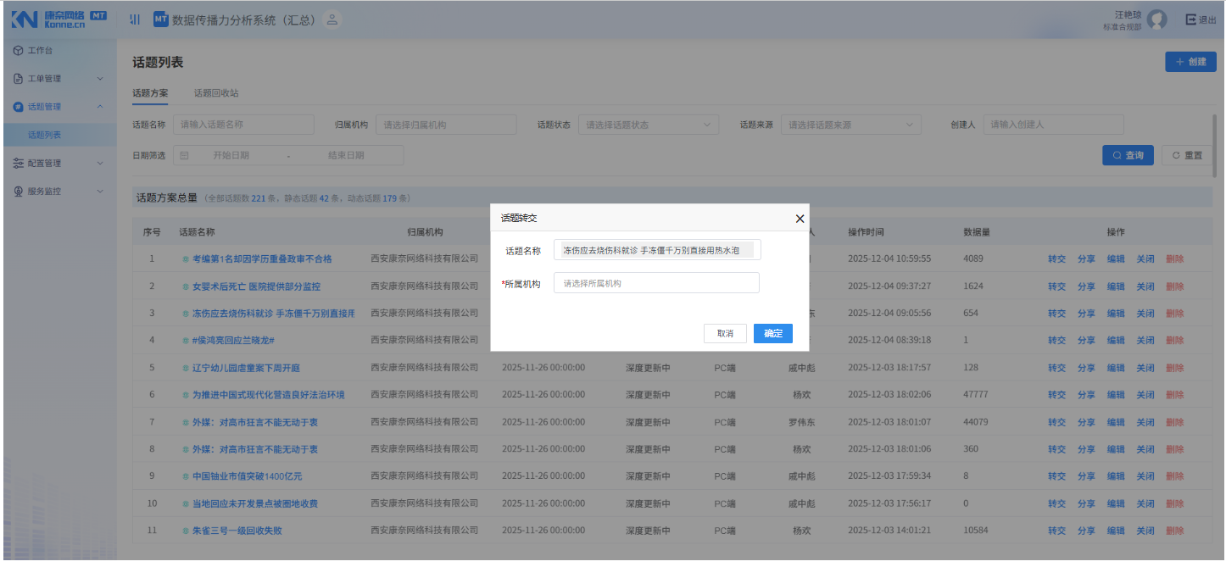
- 弹框/模态框交互层级：
第一层弹框尽量保持不要消失不见，第二层操作后需要先返回第一层弹框。（建议执行）

2.7.2 抽屉页（右侧滑出）
该方式慎用，特殊场景下可使用，具体不做要求。
- 适用场景：
- 内容量中等：包含一个完整表单或一个对象的详情信息。
- 操作较复杂：需要多个表单项，但尚未构成一个独立工作流。
- 与父页面关联紧密：是父页面内容的延伸或新建。
- 具体规则：
- 宽度：通常为页面宽度的30%-80%。
- 行为：支持从右侧边缘滑入，须有关闭按钮（X），支持ESC关闭，点击空白处关闭。
- 示例：
- 详情：查看下载中心列表，一个页面可以显示完全。
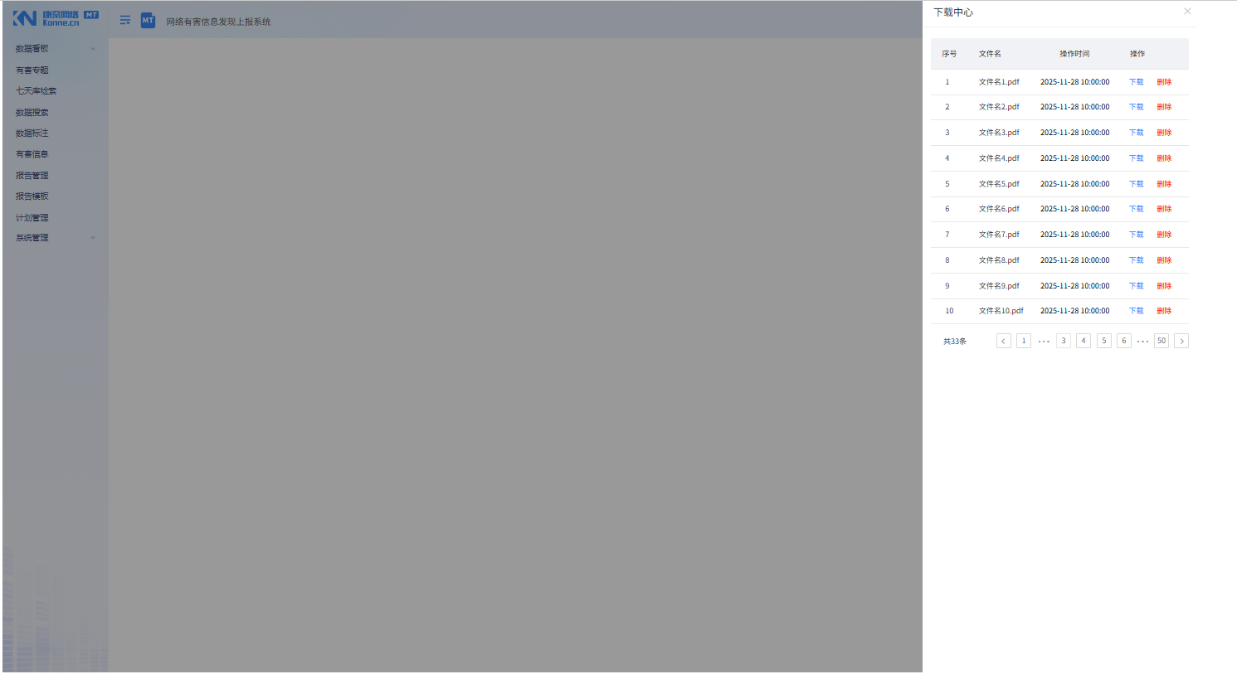

2.7.3 新页面/路由跳转
- 适用场景：
- 内容极多或极其复杂：包含多个步骤、多个标签页或复杂的数据关系。
- 独立的工作流：用户需要专注于此任务，不希望被父页面干扰。
- 导航：在当前页打开新页面，如新增、编辑、详情页面，需有明确的导航路径让用户知道如何返回。（强制执行）
- 需要打开新标签页的场景如下：（强制执行）
- 独立的URL：比如原文链接，或者其他需要新标签页打开的情况。
- 其他情况默认当前页打开，但是需要支持按住shift，实现新标签页打开的效果。
- 示例：
- 复杂新建：新建一个包含多个版块或者步骤的新任务。
- 深度详情：一个包含“事件概况”、“传播分析”、“全部信息”、“操作日志”等多个标签页的详情页面。
- 数据分析报表：一个全屏的数据看板。
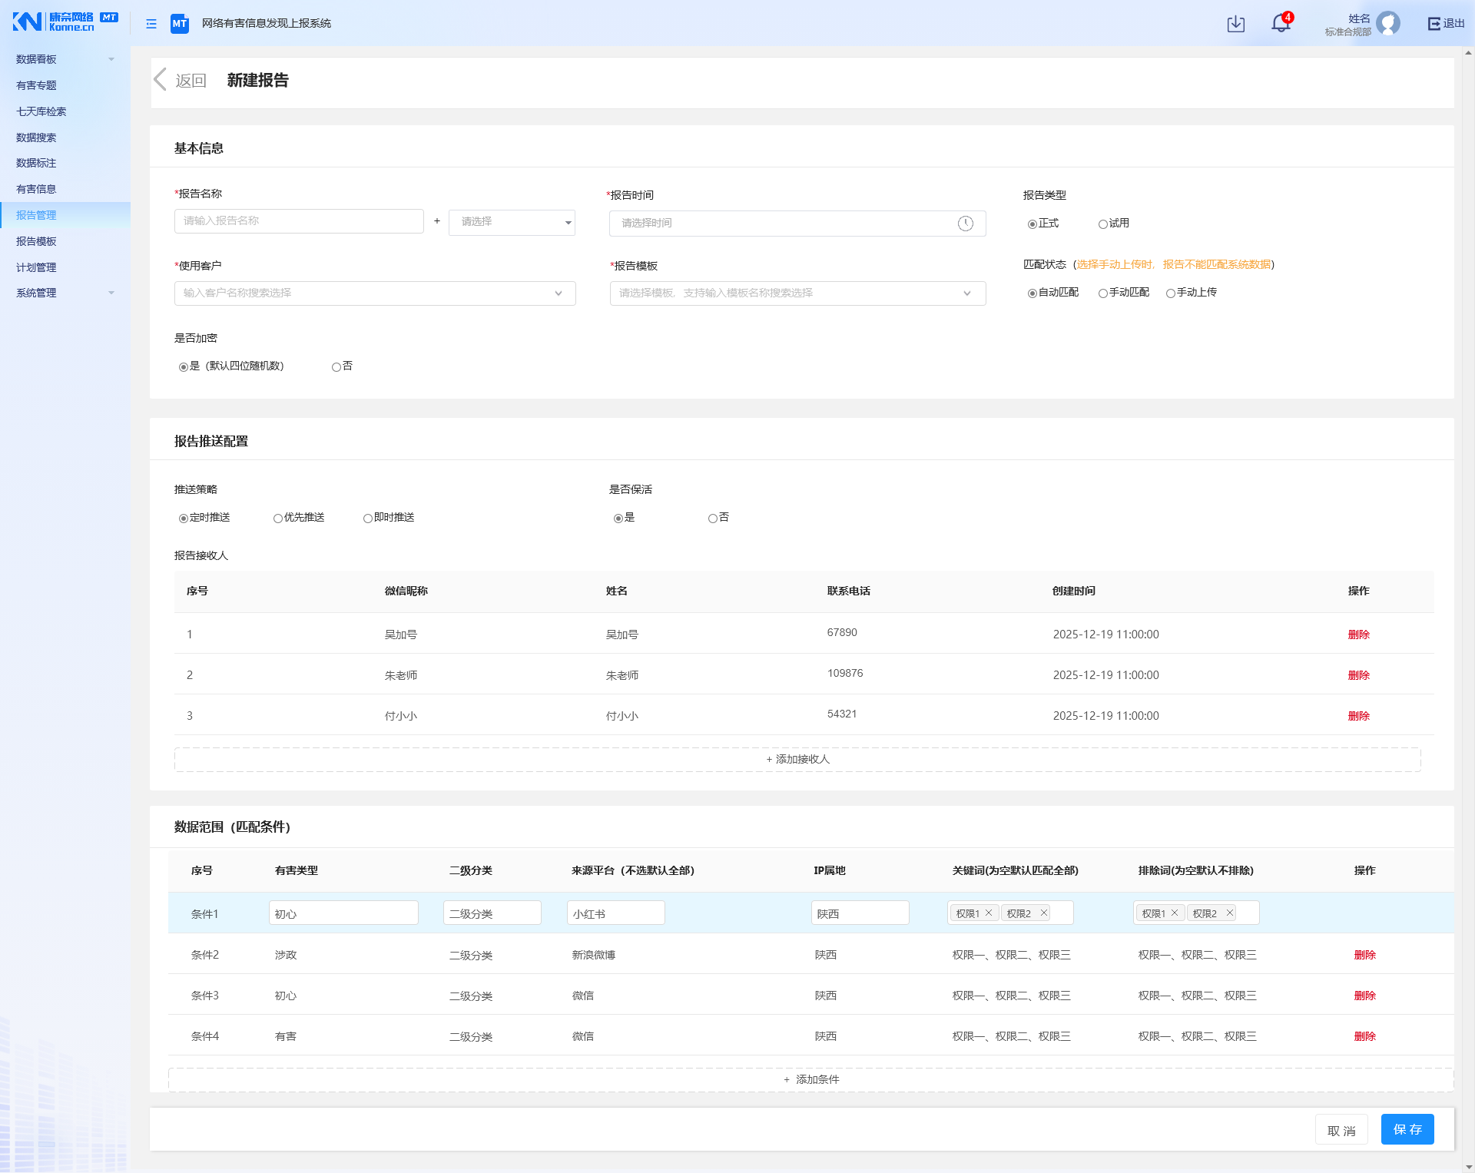

2.7.4 页面内嵌/区域刷新
- 适用场景：
- 内容模块独立：页面内某个区域的内容需要动态更新。
- 刷新交互方式：
- 列表页直接添加数据，适用字段较少，用户操作时，需要依赖参照上下文的场景；
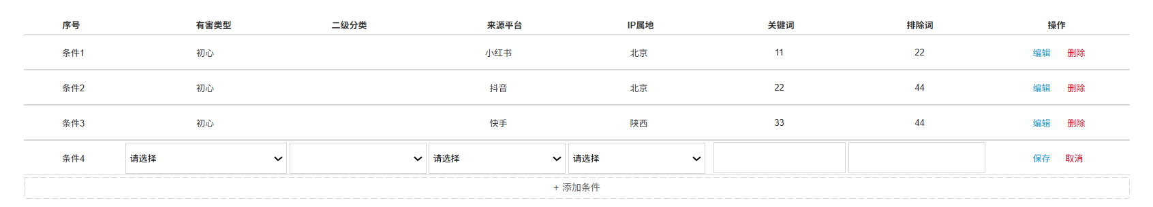
- 弹框模式，适用字段较多，或者是从其他对象中选择数据。
- 示例：
- 表格的筛选器改变后，下方表格内容异步刷新。

2.8 浏览器适配范围（强制执行）
浏览器 | 浏览器名称 | 最低版本 | 适配建议 | 备注
Chrome | 谷歌浏览器 | ≥91 | 必须适配
Firefox | 火狐浏览器 | ≥ 90 | 必须适配
Safari | Safari浏览器 | ≥ 16.4 | 建议适配
Edge | 微软Edge浏览器 | ≥91 | 必须适配
国产浏览器 | 360安全浏览器（≥14）、QQ浏览器（≥12.7）、搜狗高速浏览器（≥13）、华为浏览器（≥11.0.7.300）等 | Chromium内核≥91 | 360安全浏览器必须适配，其他浏览器建议适配

2.9 H5微信端适配范围（建议执行）
建议前端开发需以375px为基准，进行多终端类型自适应适配。

2.10 文案及用语规范

2.10.1 界面导航与信息
- 导航与菜单：使用名词或名词短语，如「用户管理」、「数据报表」、「话题分析」。
- 页面标题：与导航名称保持一致。
- 标签与字段名：
- 使用清晰的名称，表明其内容（如：「用户名」、「创建日期」）。
- 避免使用缩写（如用「描述」而非「Desc」）。

2.10.2 操作类文案
- 按钮文案：
- 结构：使用 【动词】 + 【名词】或者【动词】 结构。
- 示例：
- 新建项目、编辑资料、下载报告、提交审核
- 确定、取消
- 图标按钮：
- 只用图标按钮时，鼠标移入展示该按钮的示意。（强制执行）
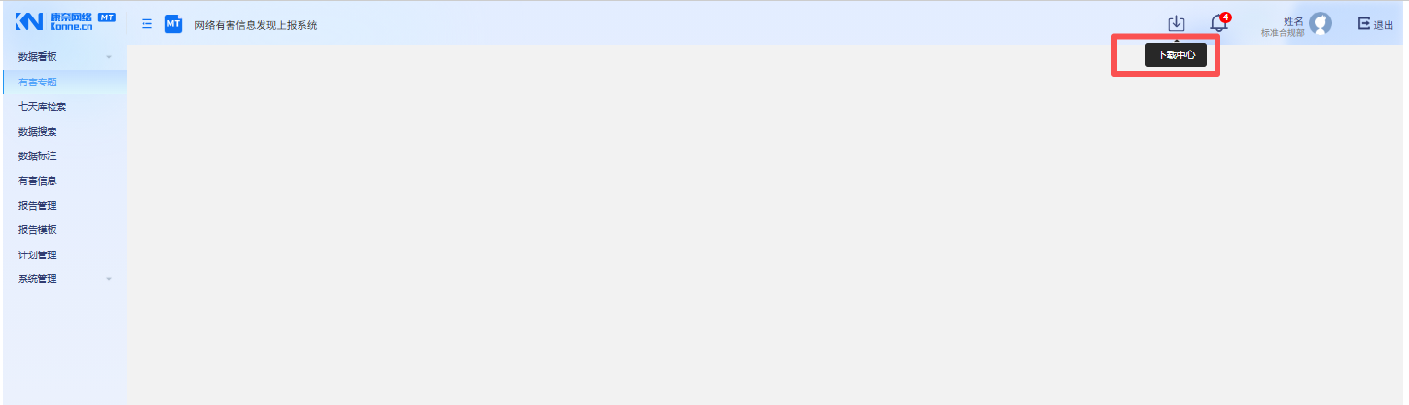

2.10.3 反馈与提示信息
产品经理在需求文档中需要将所有的。
- 成功提示：
- 成功提示必须要有。（强制执行）
- 建议结构：【操作对象】+【操作结果】
- 语气：积极、正向。
- 提醒方式：全局反馈，显示1.5-3秒后自动消失，支持手动关闭。
- 示例：项目创建成功！、用户资料已更新。

- 错误/警告提示：
- 必须要有错误/警告提示。（强制执行）
- 建议结构：【发生了什么问题】 + 【为什么会发生】 + 【用户该如何解决】。
- 语气：有帮助的、非指责性的。
- 示例：
- 文件上传失败，因为文件大小超过10MB限制。请压缩文件后重新上传。（✅）
- 上传失败。（❌）
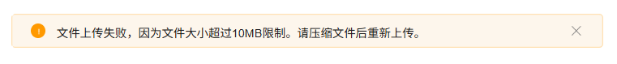
- 加载状态：
- 应告知用户进程，缓解焦虑。
- 示例：数据加载中...、正在提交，请稍候...、处理完成 80%
- 数据展示
- 单位：统一使用国际标准单位，并在表头或标签中注明（如：容量 (GB)、金额（元））。（强制执行）
- 金额单位：所有的金额用元，所有的金额使用千位分隔符，小数点后保留两位。示例：1,234,567.89。（强制执行）
- 日期+时间：使用 YYYY-MM-DD HH:mm:ss 格式（示例：2023-10-27 ，2023-10，14:30，14:30:00），可视情况选择到哪一个层级（年月日时分秒）。（强制执行）

2.10.4 用词统一词典（陆续补充）
为确保一致性，建立以下用词：
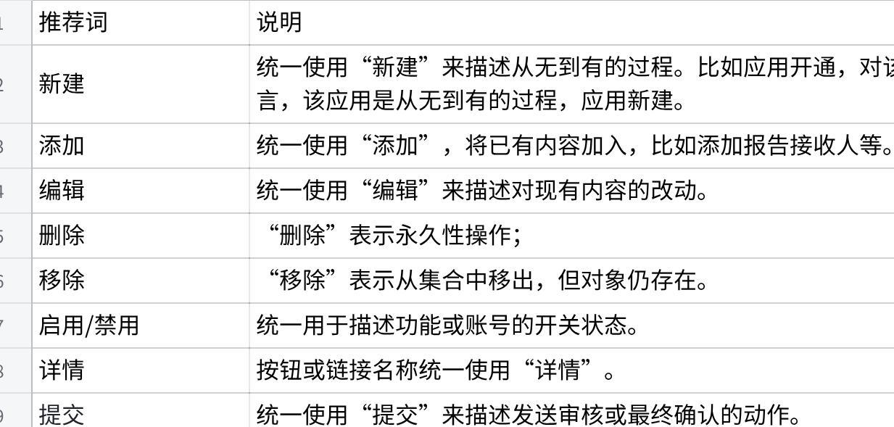
点击图片可查看完整电子表格

2.10.5 文案自检清单
在完成任何文案撰写或评审时，可对照此清单进行检查：
- 清晰吗？ 用户能否一眼看懂，不需要二次思考？
- 简洁吗？ 有没有可以删减的多余词语？
- 准确吗？ 有没有歧义或技术黑话？
- 友好吗？ 语气是否积极、有帮助，而非指责或冰冷？
- 一致吗？ 这个词在产品的其他地方是不是也这样用？
- 有价值吗？ 是否从用户角度说明了问题或价值？

3. 基础页面规范
包含系统常见页面的布局和交互规范。

3.1 列表页
包含常见列表页的交互规范。

3.1.1 表格样式
1、表格字段：
- 按照用户关注的字段依次从左往右展示，尽量不显示横向滚动条，字段内容较多时可以选择合并在同一列。（建议执行）
- 系统中所有展示机构的列表字段，均使用机构简称，鼠标移入显示机构全称。（强制执行）
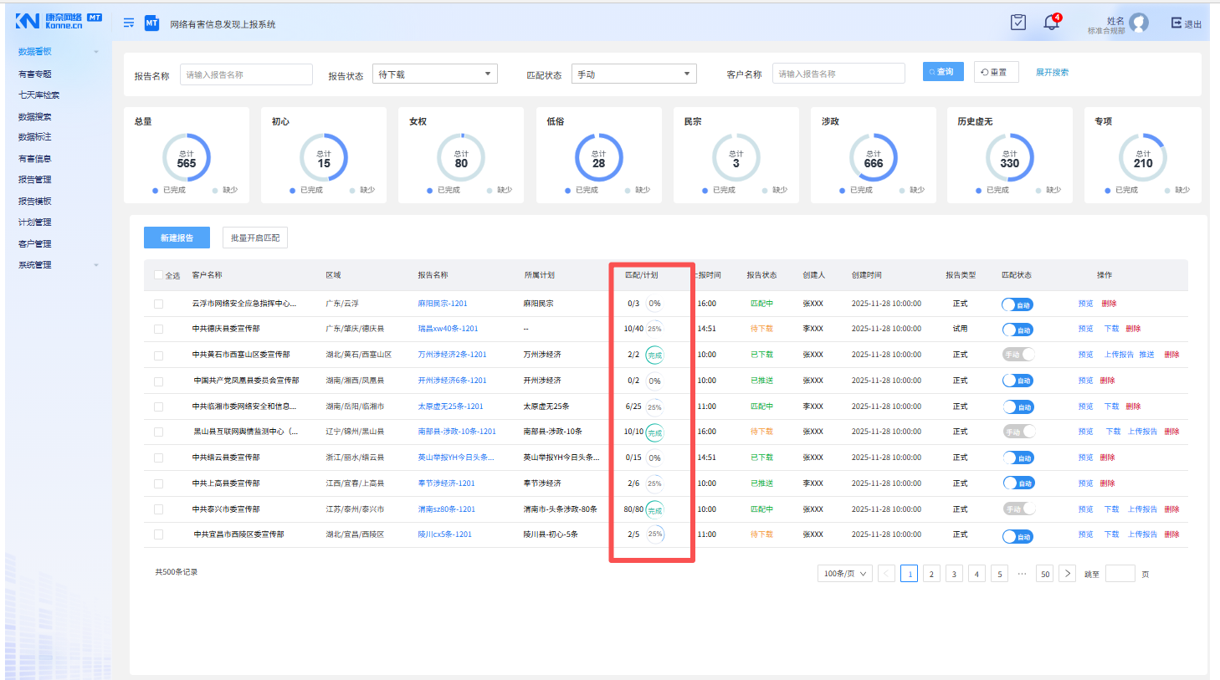
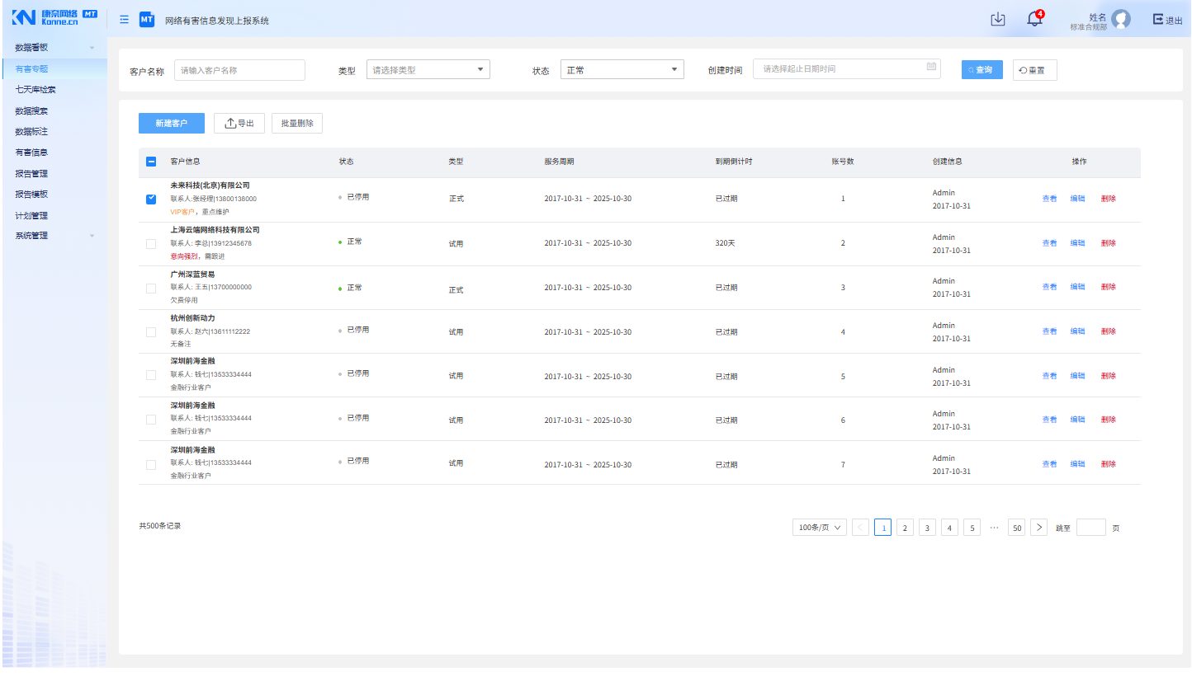
2、表格内容列对齐方式：（强制执行）
- 文本：左对齐
- 数字：一般居中
- 金额：右对齐（便于数值比较）
3、表格内元素样式：
- 表格内各列宽度：（强制执行）
- 固定宽度：对于标签、日期、操作列等内容固定的列，应为固定列。
- 自适应宽度：对于内容长度不定的列，设置自适应宽度。
PS：产品经理要在需求文档中哪些列是固定宽度。
- 列表文本字段较长时，可以用折行和长文本截断的方式展示内容：（建议执行）
- 折行显示适用场景：
- 核心标识字段：如任务标题、客户名称等用于区分不同行的字段。
- 短摘要字段：长度通常小于100字符的字段。
- 多值标签字段：由多个独立标签组成的字段。
- 长文本截断显示适用场景：（建议执行）
- 长文本详情：如详细描述、日志、长地址。
- 所有其他非关键字段。
- 强制交互要求：
- 所有截断显示的字段，必须提供鼠标悬停Tooltip以展示全文。
- 折行显示应设置最大行数（3行），超出部分截断。
- 右下角快捷操作按钮：当表格内容超过一屏，出现垂直滚动条，继续向下滚动时，右下角可显示“返回顶部”的快捷按钮。（建议执行）
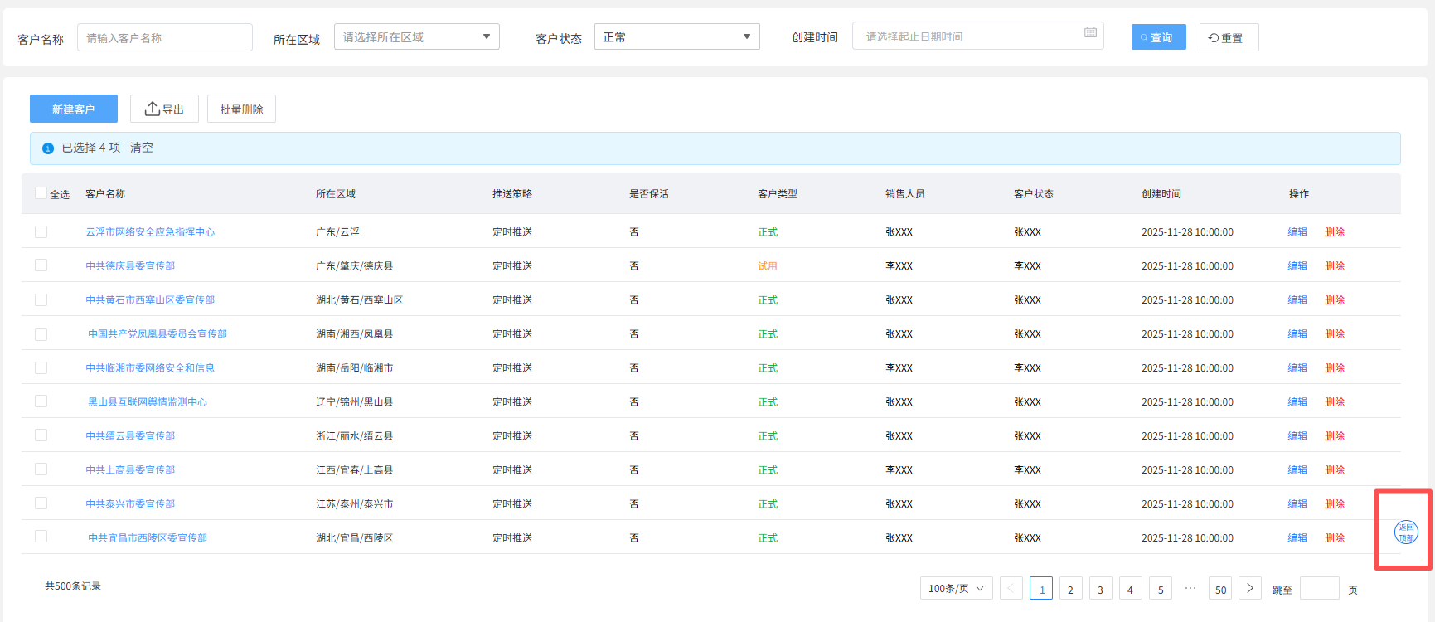
- 可点击的表格字段：鼠标移入显示下划线，鼠标变成手型。（强制执行）
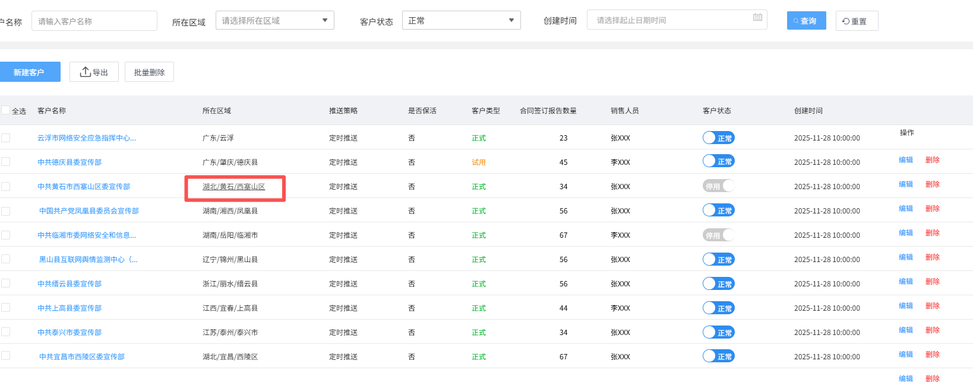
- 操作按钮列：（建议执行）
- 位置：固定于表格最右侧。
- 数量：最多建议不超过四个，超过的可根据重要程度收纳至“...”下拉菜单中。
- 排列：按操作频率从左至右排列。主要操作（如“编辑”）直接展示为文字按钮，次要或危险操作（如“删除”、“配置”）可收纳至“...”下拉菜单中。
- 状态：根据行数据状态动态禁用操作。
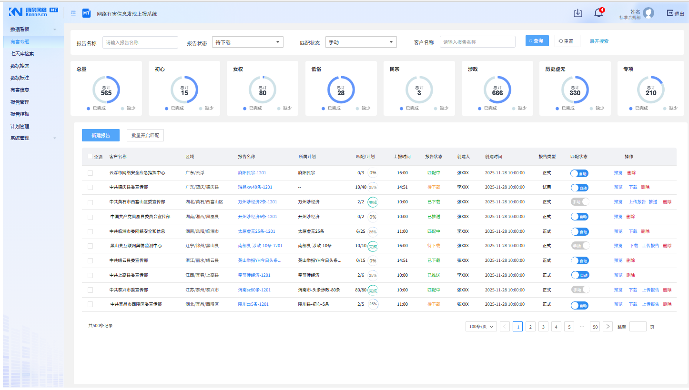
- 状态标签：（强制执行）
通过标签形式实现颜色语义化，可选择形式：小标签和颜色点加文字的方式。
- 成功/通过/启用 绿色
- 失败/驳回/错误 红色
- 警告/待处理 橙色
- 默认/已完成/中性 灰色
- 进行中/处理中 蓝色

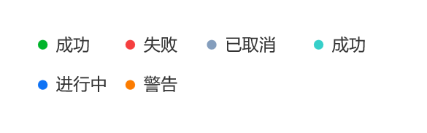
- 排序：
- 默认排序：每个表格必须默认排序列，可以单独一列（如创建时间），也可以合并列（比如状态+创建时间倒序）。适合添加排序按钮的列：数值型字段、时间日期。具体可视产品情况而定。（强制执行）
- 交互反馈：点击排序列时，立即刷新表格，无需额外确认。点击排序列排序时，进行全部数据排序。（强制执行）
- 性能考量：对超大数据集的排序，建议视情况而定是否添加排序。
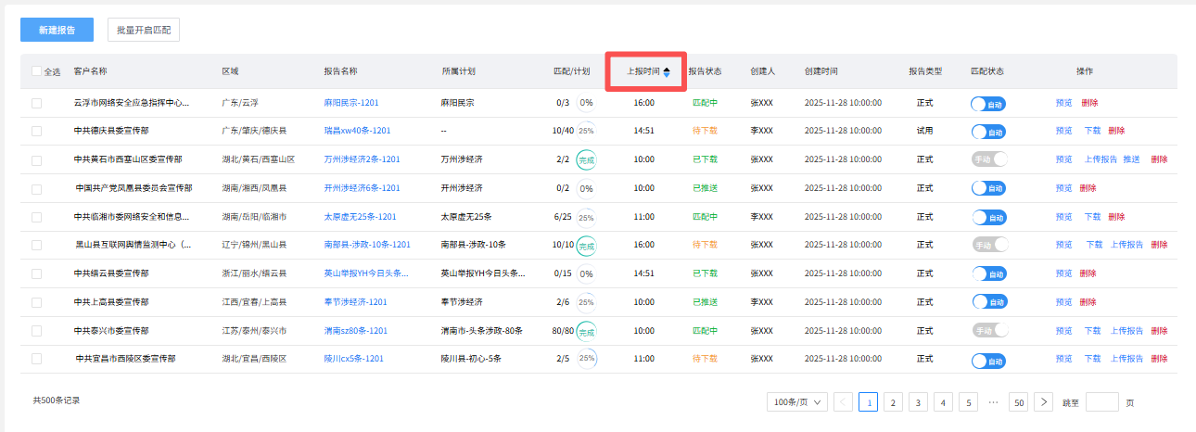

3.1.2 交互规则
1）当前窗口打开详情页时，若返回应保持原页面条件（强制执行）
- 目标：维护用户的操作上下文。
- 需要保持的状态包括：
- 页码：返回到之前所在的页码。
- 筛选条件：所有搜索关键词、下拉筛选器的选择状态。
- 排序状态（如有）：表格的排序列和排序方向。
- 已选状态（如有）：用户之前选择的数据行。
2）行选择与批量操作：
- 提供表头全选复选框。点击全选，应选中当前页面所有项。应提供文案说明，如“已选择10 项”。（强制执行）
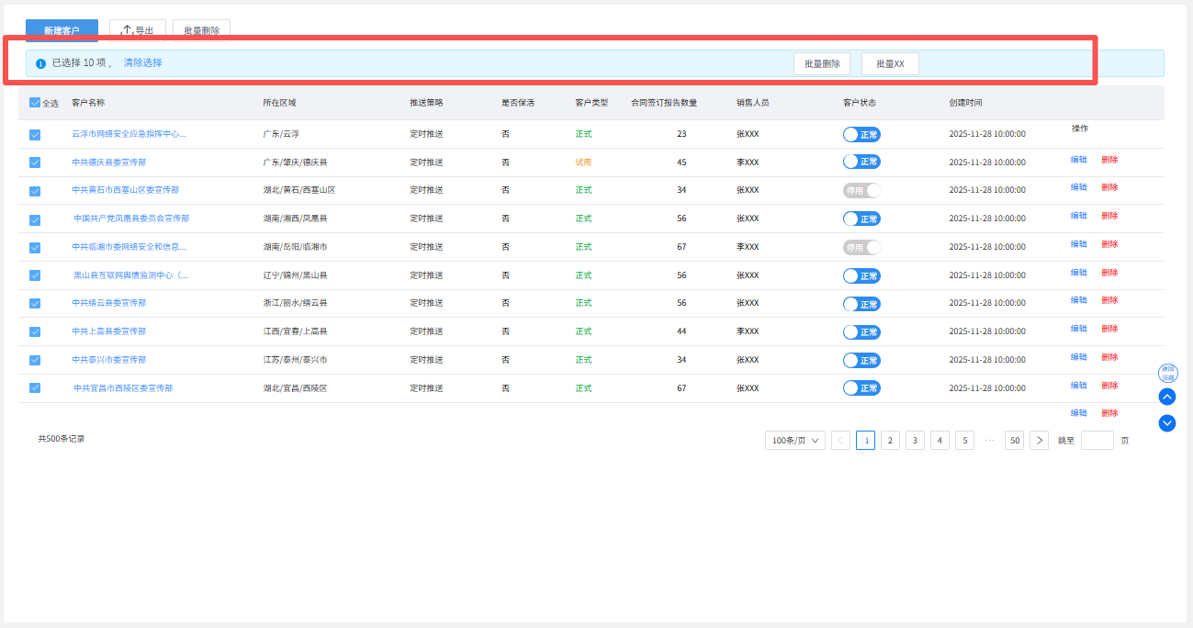
3）数据刷新：（建议执行）
- 对于需要进行实时数据感知的列表，可提供“自动刷新”开关，并设定间隔（如每30秒，60秒，自定义）。实现方式要求后端刷新，显示刷新倒计时。
- 允许用户关闭自动刷新，并明确显示当前刷新状态。
4）直接操作：
- 直接操作：对于简单的状态变更，提供最直接的操作控件，操作后立即生效并给出成功提示。（强制执行）
示例：在“状态”列，直接使用开关来控制“自动/手动”。
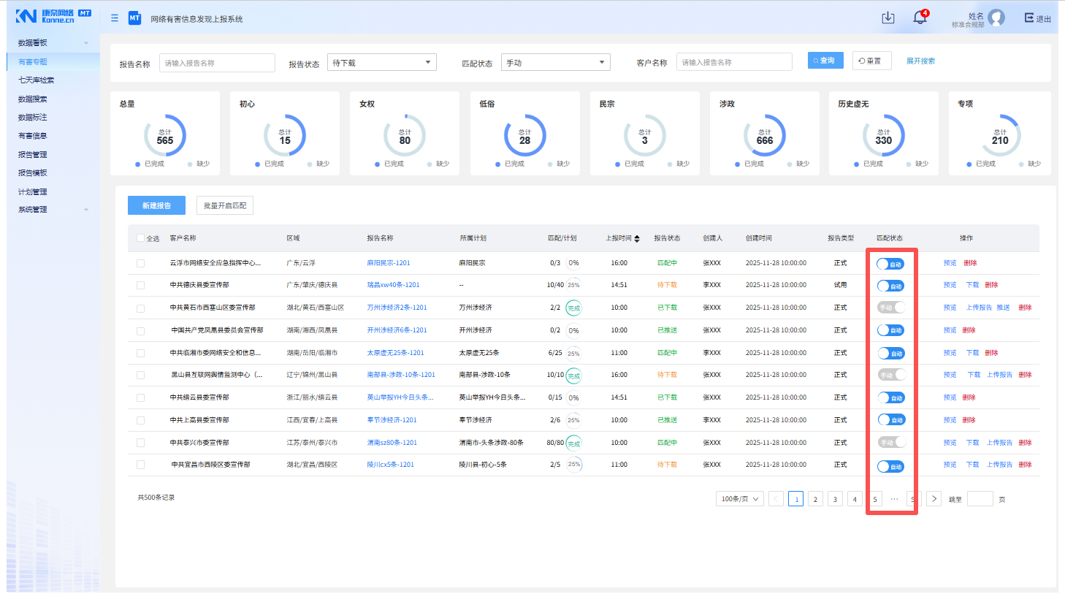
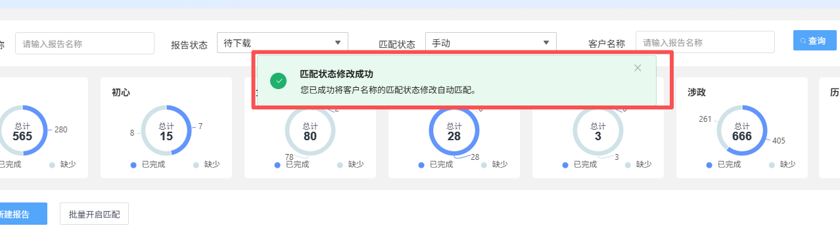
5）点击表格内容进行筛选：（建议执行）
- 定义：用户点击表格中状态列的文本内容（非操作按钮），系统自动将该内容作为筛选条件，筛选出该列下所有包含此值的行。
- 触发规则：各产品可视情况而定是否可点击内容触发筛选，建议状态、类型之类的字段可触发；；单击触发表格刷新，悬停时有视觉提示（鼠标变为手型光标、轻微下划线）。
- 交互逻辑：默认执行该列的 “精确等于” 筛选;多次点击不同列，条件叠加；
- 状态反馈：筛选生效后，在表格上方添加筛选条件标签；点击已生效的筛选单元格，可切换为清除该条件。
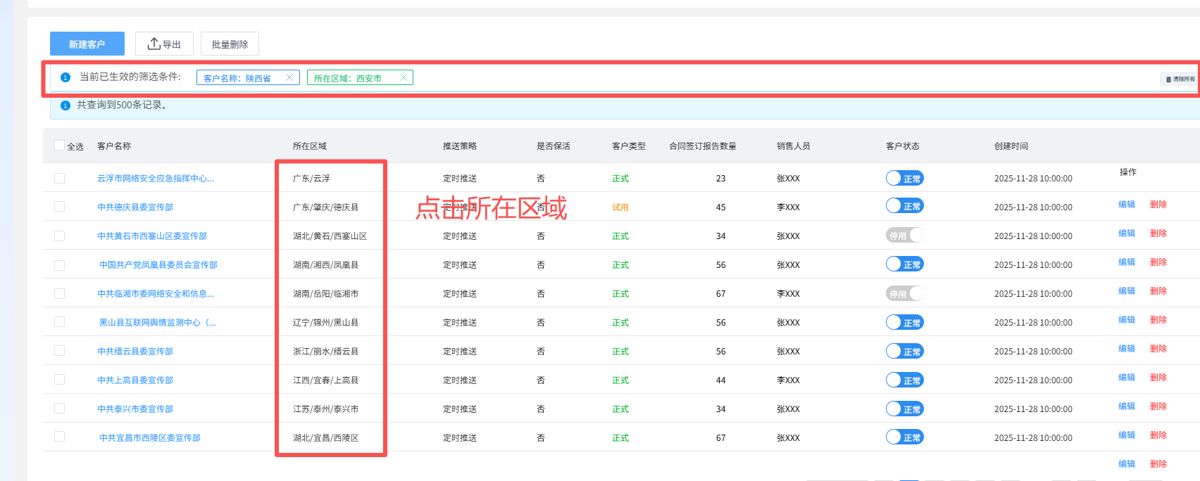
6）行内编辑：
对于需要快速、批量修改少量字段的场景。点击“编辑”按钮后，可直接在原地变为输入框或选择器。
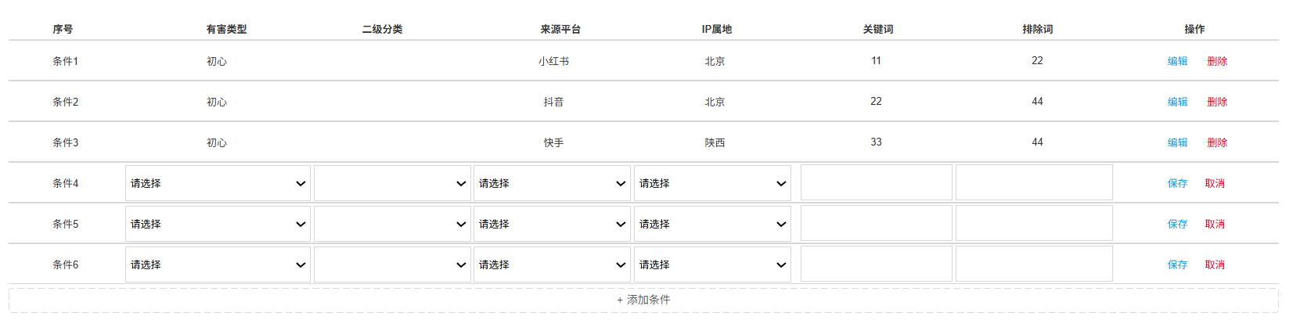
7）页面滚动
- 默认使用全局滚动。可视情况确定是否选择列表区域滚动。（建议执行）

3.1.3 布局
定义：列表页布局形式应根据功能的复杂度和信息层级进行选择，确保结构清晰、主次分明。
公共规则：
1、页面操作按钮优先放在表格右上方。（建议执行）
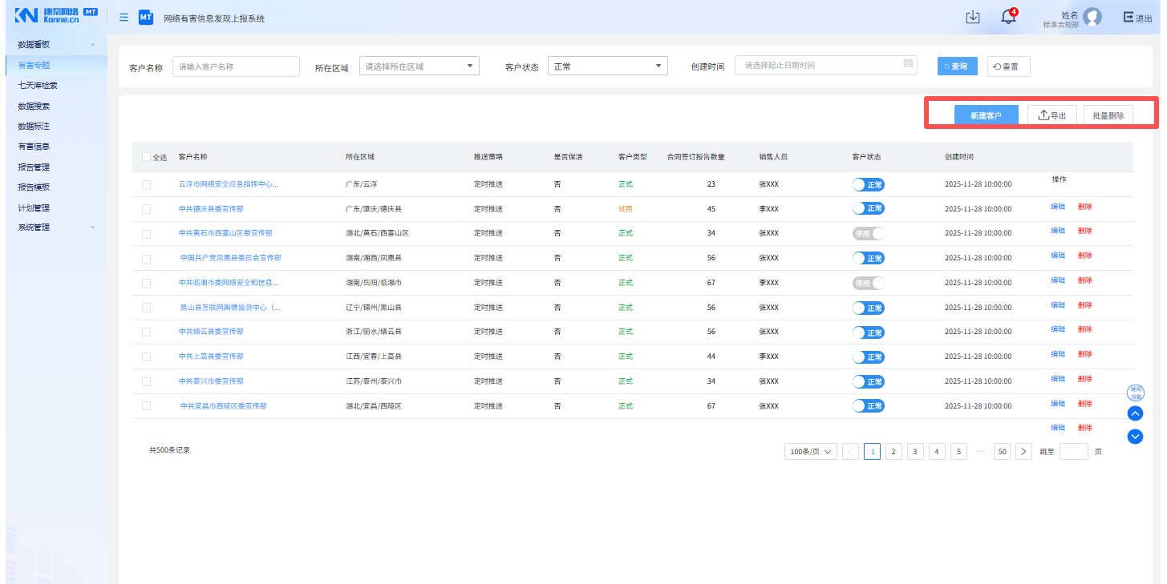
2、原则上建议表格上方要添加统计分析指标。（建议执行）

3.1.3.1 基础列表
仅包含查询条件和表格；数据单一，无需额外操作或全局统计的场景。例如：操作日志列表、系统消息列表或者一些简单报表。布局样式如下：
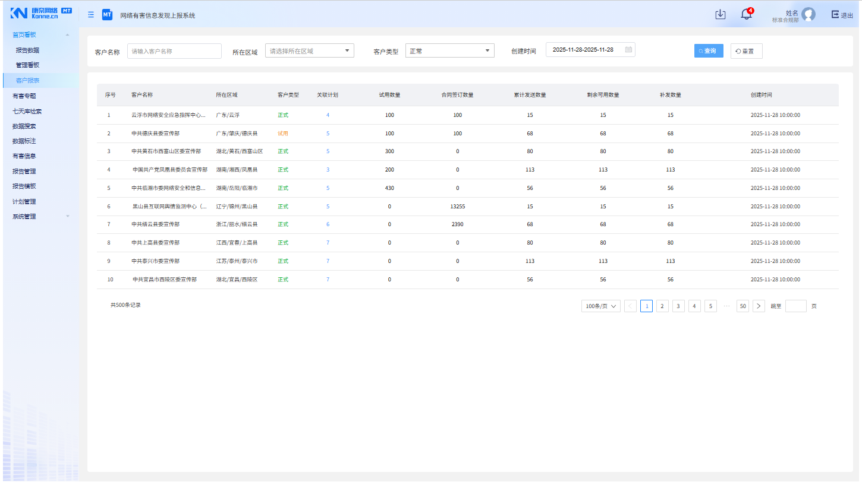

3.1.3.2 标准列表
包含查询条件、表格、操作按钮区放在左上角（如新建、导出、批量操作等）。最常用的使用场景。布局样式如下：

3.1.3.3 卡片列表
当数据对象需要丰富的视觉展示、非结构化的信息呈现，或用户的核心任务是浏览与选择而非高效管理时，应优先采用卡片列表布局。
- 构成要素：
- 卡片容器：每个数据对象被包裹在一个独立的卡片内。
- 卡片内容：可自由布局图文、标签、描述、状态等多样化信息。
- 操作区：通常位于卡片底部或悬停时显示，包含针对该数据对象的操作按钮。
- 筛选与排序栏：位于页面顶部，与表格列表类似。
- 批量操作工具栏：当选择多个卡片后出现。
- 适用场景：
- 对象需要视觉化展示：如专题列表、话题列表等，需要展示封面图、统计信息等。
- 信息结构不一致或非结构化：每个对象的核心信息侧重点不同，无法用统一的表格列来定义。
- 强调对象的整体性与独立性：如项目卡片、仪表盘中的小组件配置。
- 需要突出关键指标或状态：通过卡片内的视觉设计（如颜色、徽标）快速传达状态。
- 布局与交互规范：
- 栅格布局
卡片应在栅格系统内流动排列，通常为 2~4列（根据屏幕宽度自适应）。
卡片高度可以不固定，但同一行的卡片应顶部对齐。
- 卡片内部信息层级
顶部：最重要的标识信息（如标题、名称等）和全局状态。
中部：关键属性或描述性文本。
底部：操作按钮区（如“编辑”、“查看”、“更多”）。
- 交互细节
- 悬停效果：卡片应有明显的悬停效果（如阴影上浮、边框高亮），提示其可交互性。
- 操作按钮：
主要操作（如“编辑”、“关闭”）可直接显露，注意按钮宽度，避免过大或者过小。
超过2个的次要或危险操作建议收纳至“...”或者“更多”下拉菜单中，以保持界面简洁。
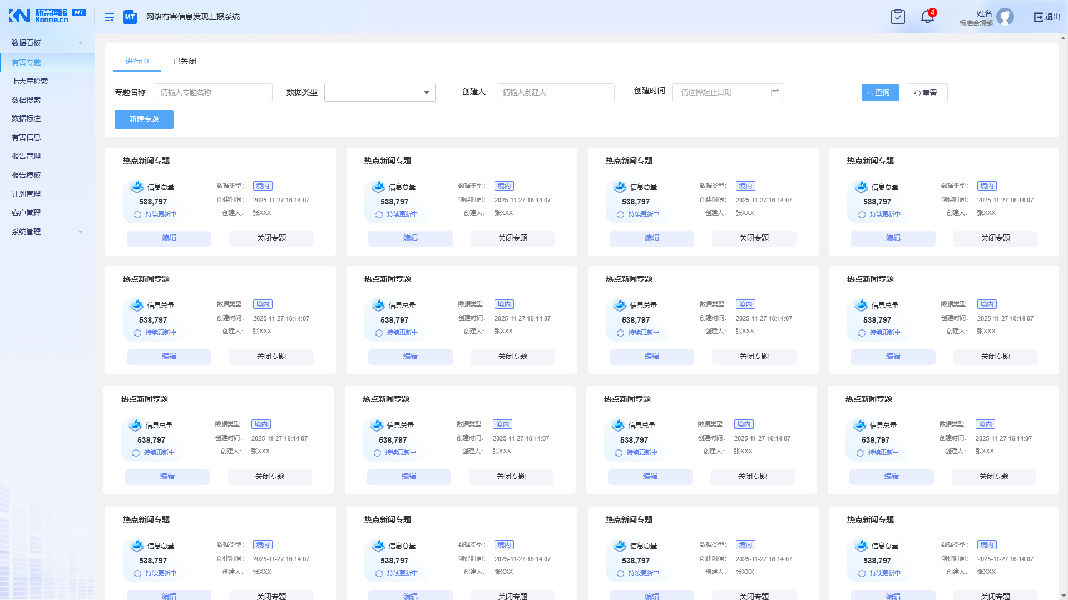

3.1.3.4 树形结构列表
左侧树形结构导航，右侧标准列表或者基础列表。数据具有清晰的层级或分类关系，用户需要频繁在不同分类间切换。如区域与客户管理。布局样式如下：
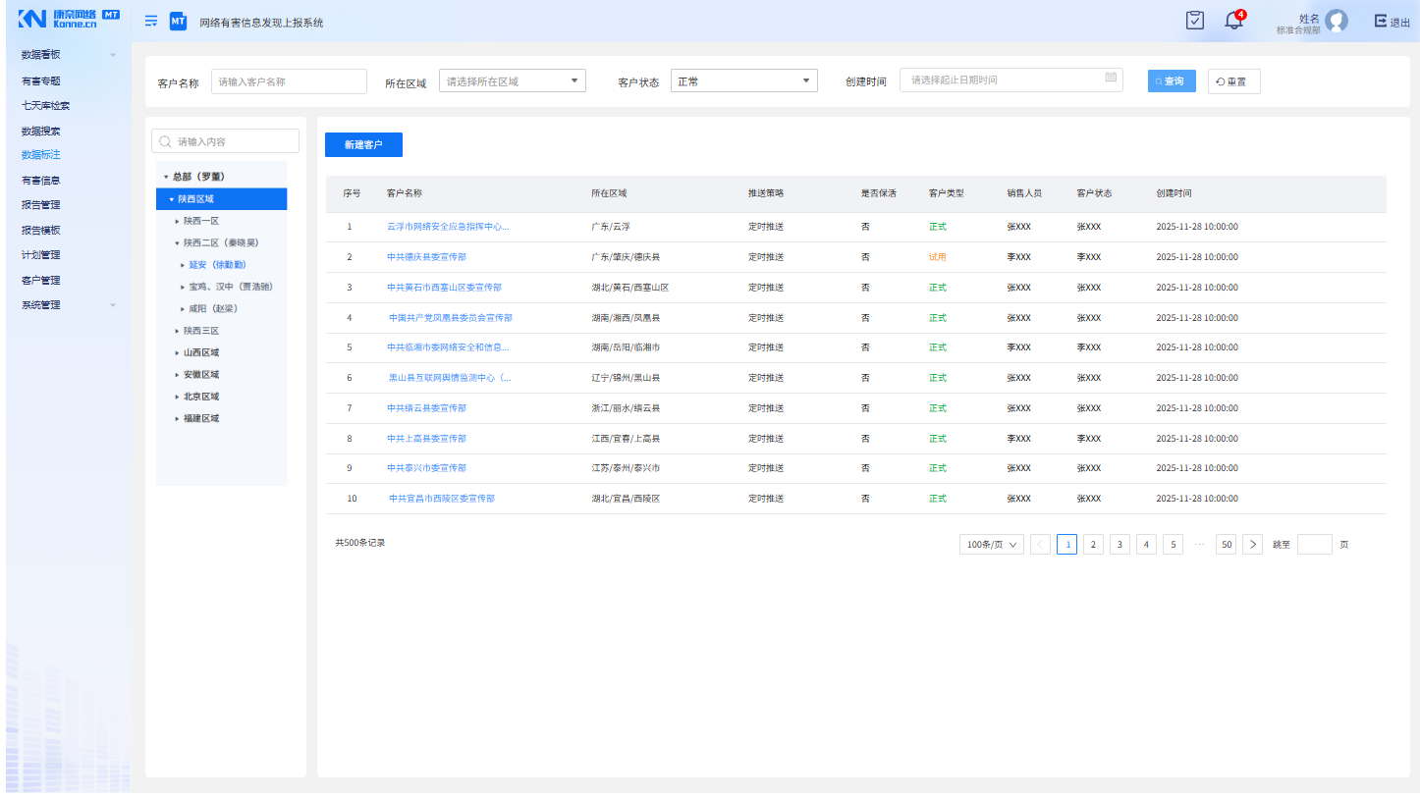

3.1.3.5 选项卡列表
顶部选项卡，下方标准列表或者基础列表，同一类数据对象，存在几种状态或类型截然不同的子集，需要高频切换查看。布局样式如下：
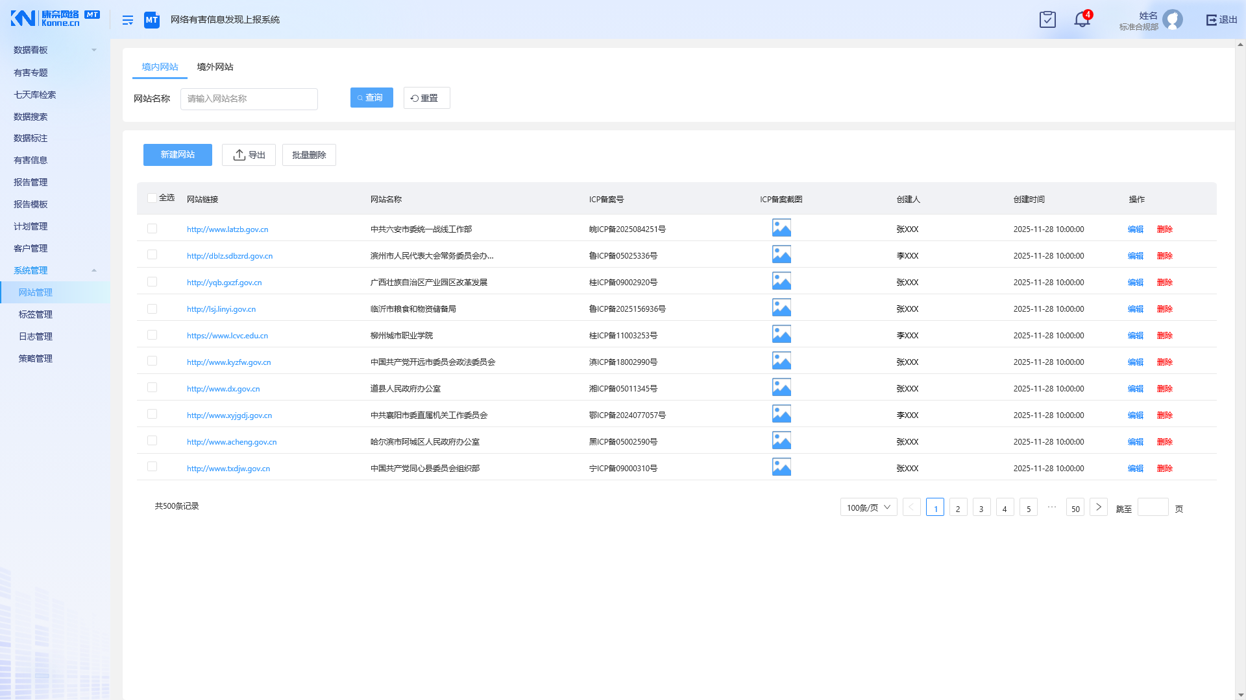

3.1.3.6 统计概览列表
顶部统计卡片，下方为标准列表布局；或者是上方为查询条件、中间统计卡片、下方为表格；在进入列表页时，用户需要快速了解数据的整体概况。
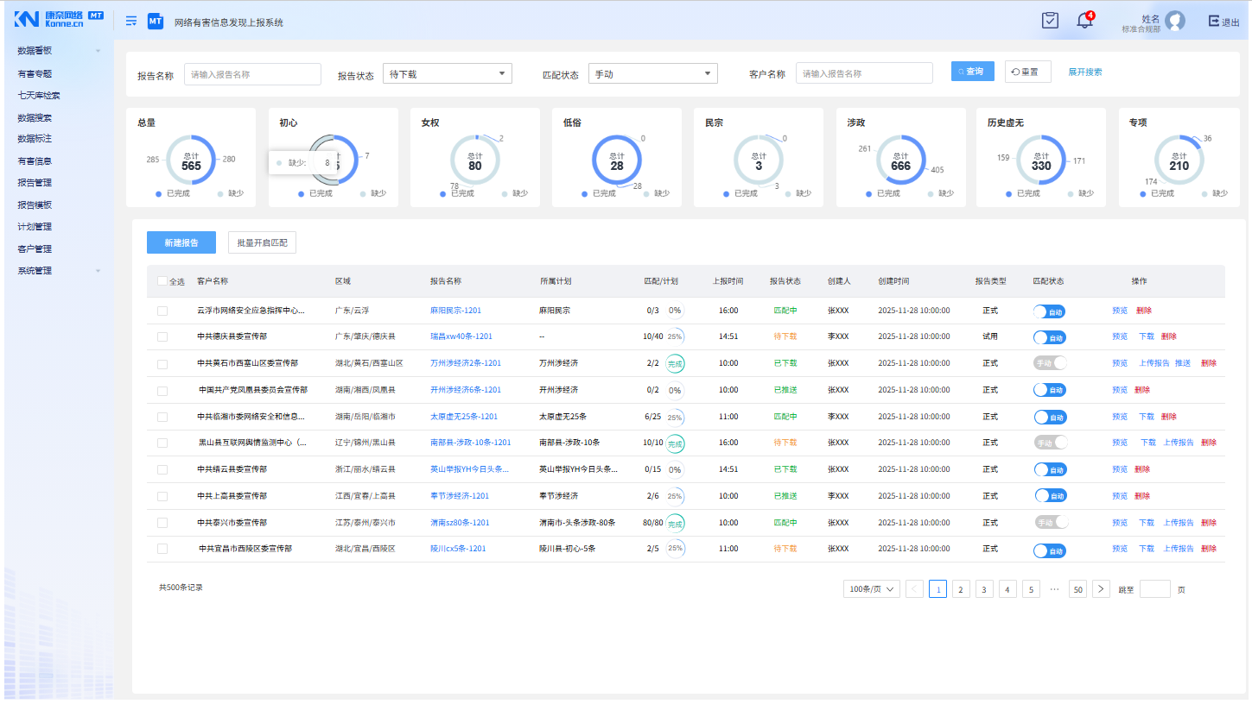

3.1.3.7 默认需要查询条件展示列表数据
需要提供引导性的语言和界面引导用户操作。（建议执行）
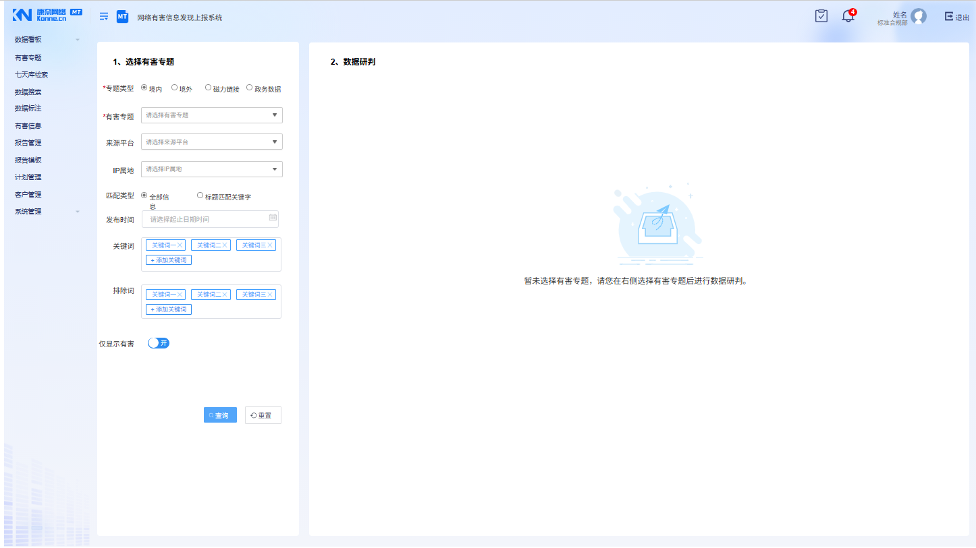
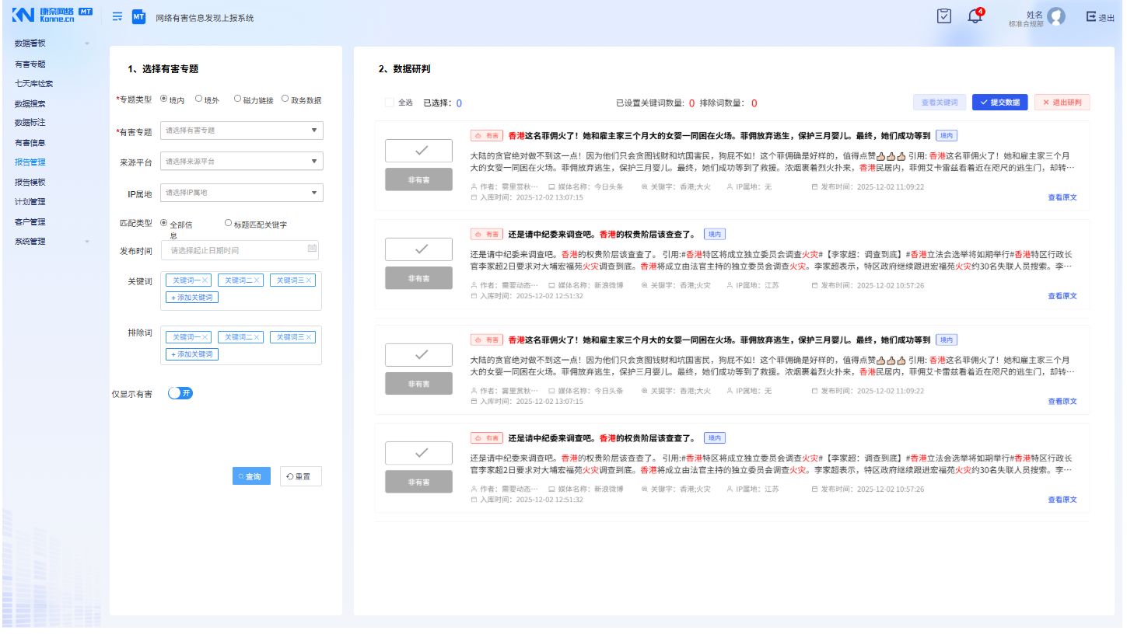

3.2 表单页

3.2.1 表单样式
1、对齐方式：标签如果在表单控件左边，可采用右对齐的方式，也可视情况而定将标签放在表单控件的上方。（建议执行）
2、表单控件：
- 输入框：
- 不同状态（正常、聚焦、错误、禁用、只读）有明确的视觉区分。
- 聚焦状态应有明显的样式（如边框色变化、阴影）。
- 单行文本和多行文本的选择，如果内容较多建议直接使用多行文本。
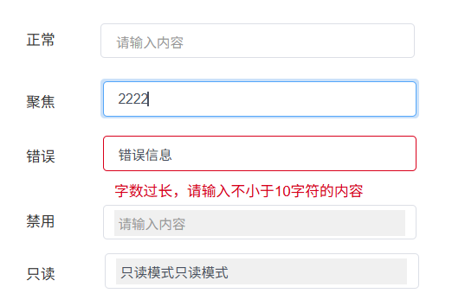
- 选择器：
- 下拉选择框（Select）须提供明确的展开箭头，下拉选项数≥10项时，使用可搜索下拉框。
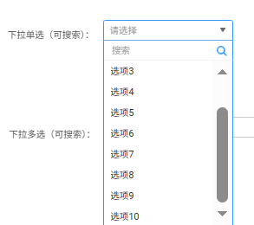
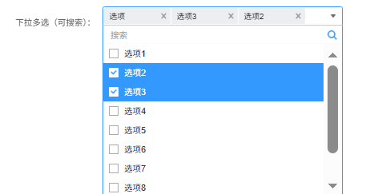
- 单选框（Radio）用于互斥且选项较少（≤5个）的情况。
- 复选框（Checkbox）用于多选。
- 级联选择器：
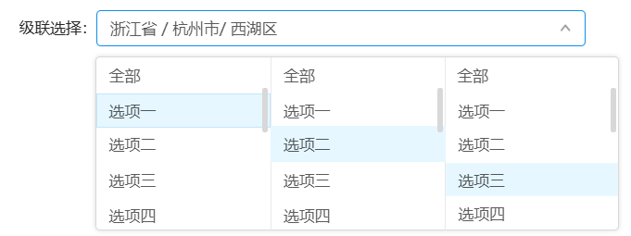
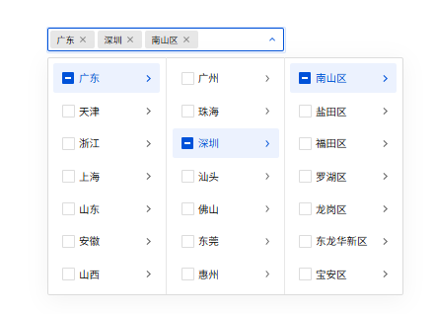
- 上传：需要添加文字说明，文件或者图片大小、比例、格式，示例：支持格式JPG、GIF、PNG，且文件大小不超过2M的文件。（强制执行）
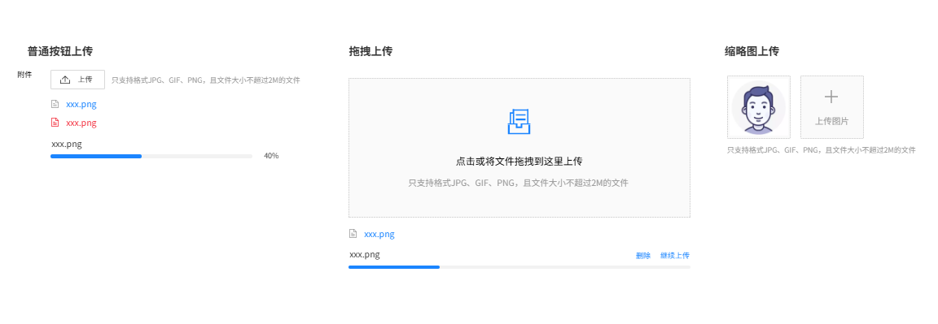
- 穿梭框：
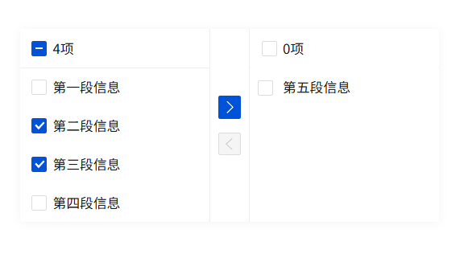
- 必填项指示：
- 统一使用红色星号 * 标注在标签旁。（强制执行）
3、帮助文字与提示：
- 占位符文本：仅用作示例或格式提示（如“请输入姓名”），不可替代标签。（强制执行）
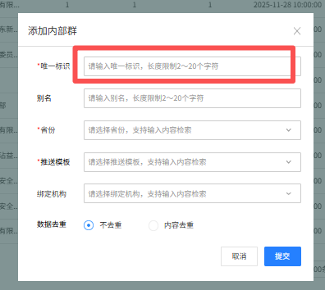
- 帮助文本：位于输入框下方或者文本标签后方，使用更小的字号，用于解释字段的用途或要求。（建议执行）
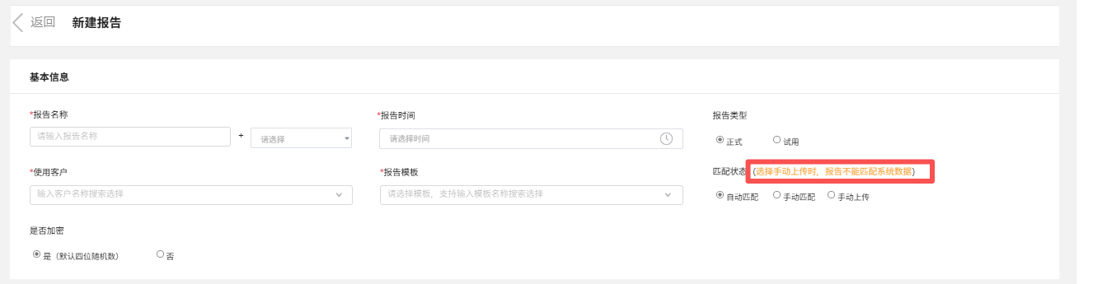
- 图标提示：对复杂字段，可在标签旁使用 (i) 图标，悬停显示详细解释。（建议执行）


3.2.2 交互规则
1、表单验证（强制执行）
- 验证时机：
- 实时验证（失焦时）：适用于格式要求强的字段（如邮箱、手机号），可立即给予反馈。
- 提交时验证：适用于有逻辑关联的字段，统一在提交时校验并展示所有错误。
- 错误提示：
- 位置：位于出错的表单项下方。
- 样式：使用明确的错误颜色（如红色），并配合错误图标。
- 内容：须具体、可操作，告知用户如何修正（如：“密码强度不足，需包含字母和数字”）。
2、提交与状态
- 提交中状态：
- 提交点击后，禁用提交按钮，防止重复提交。（强制执行）
- 提交后反馈：
- 成功：显示全局成功提示，并可选择跳转至其他页面。
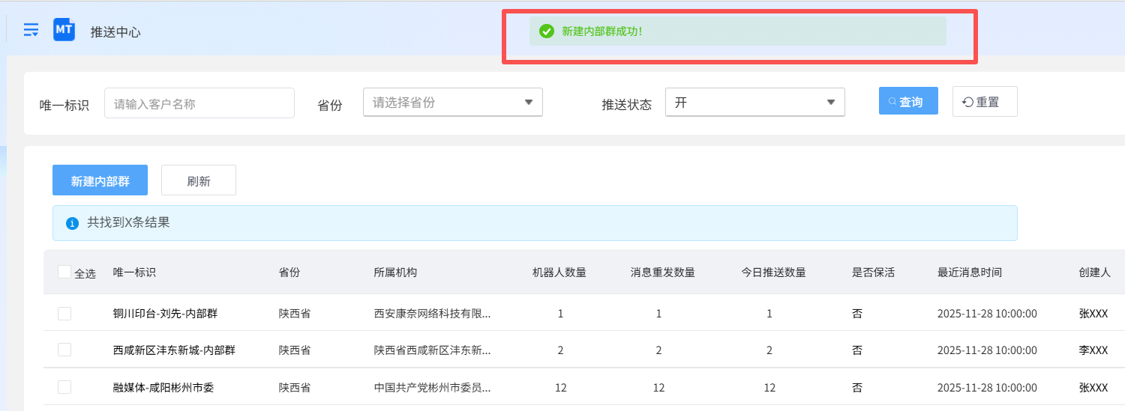
- 失败：视情况选择全局错误提示，还是在错误字段下方显示。
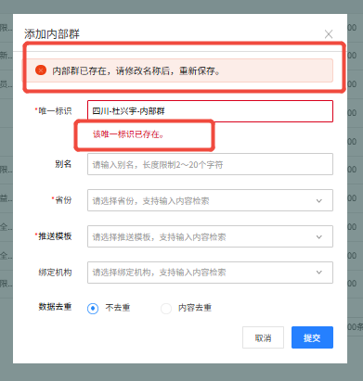

3.2.3 类型

3.2.3.1 基础表单
适用场景：表单项数量较少；逻辑简单，无需分块。
描述与结构：所有表单项平铺在一个连续的区域内。
展示形式：一般为弹框，建议标签和表单组件采用左右排列方式。
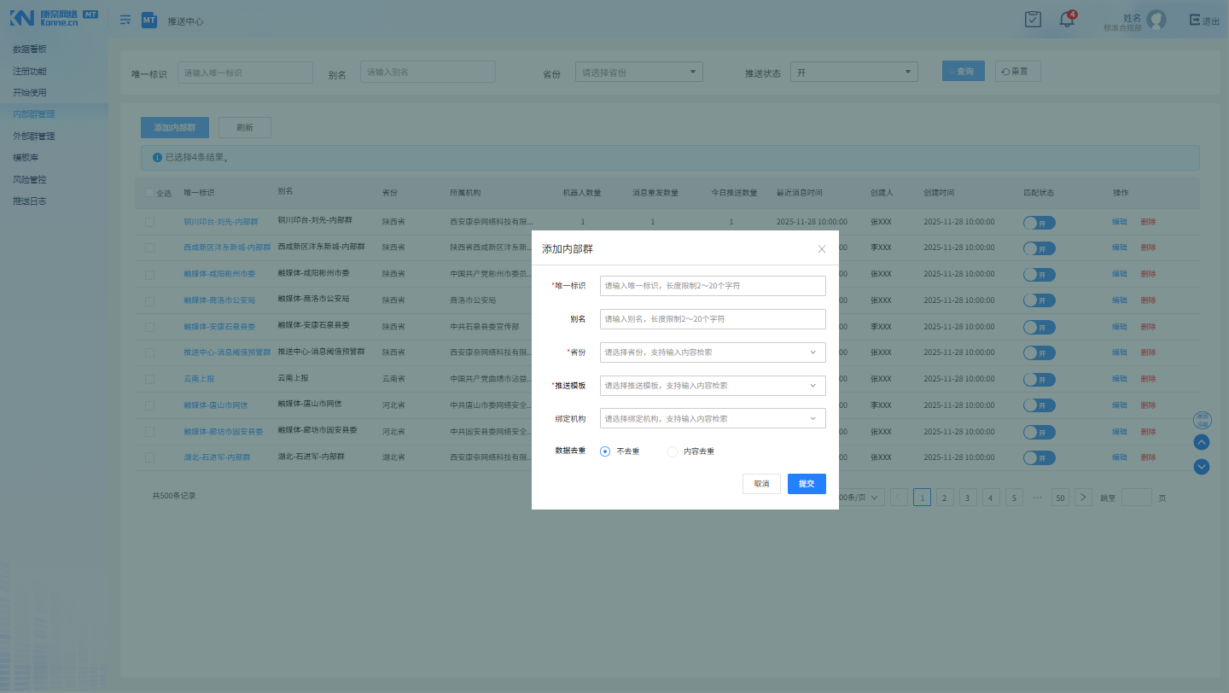

3.2.3.2 高级表单（分组）
适用场景：表单项数量多，逻辑上可以归类；降低用户的认知负荷，让填写过程更有条理。
描述与结构：
- 将表单按逻辑、功能或业务模块划分为多个区块。
- 每个区块有明确的标题（如“基础信息”、“报告推送配置”）。
- 使用卡片、分割线或背景色区分区块。
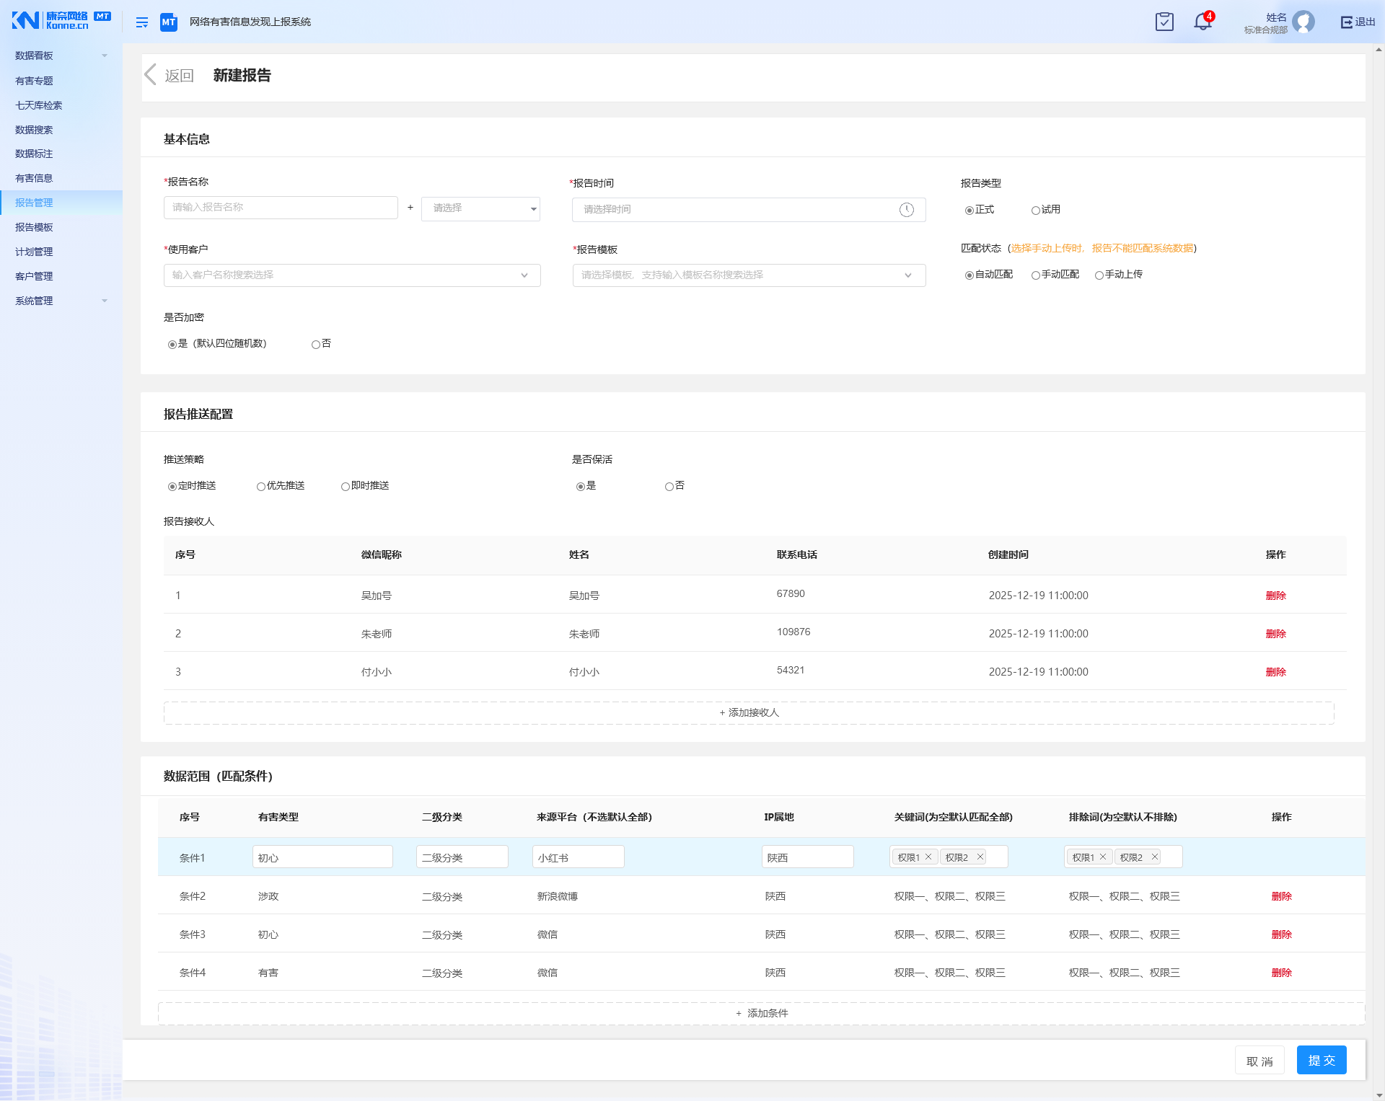

3.2.3.3 分步表单
适用场景：表单非常长，业务本身有严格的线性流程，需要引导用户逐步聚焦，减少放弃率。
描述与结构：
- 将一个冗长或流程性强的表单分解为多个连续的步骤。
- 顶部或者侧边须有步骤条，清晰展示进度、当前步骤和剩余步骤。
- 按钮为“上一步/下一步”，最后一步为“提交”。
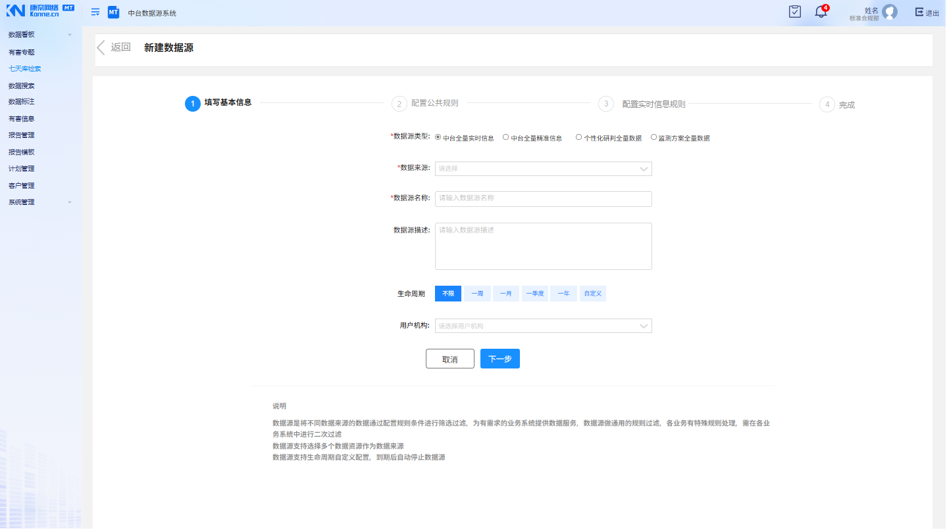
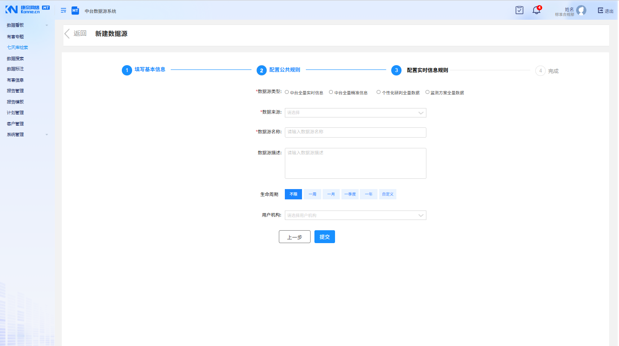
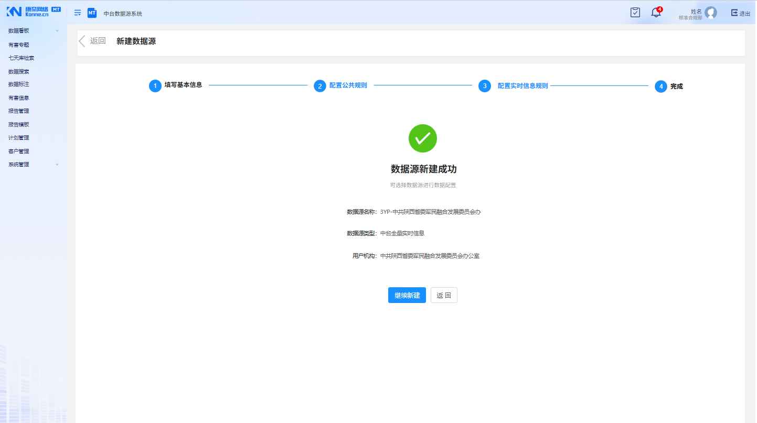

3.3 详情页

3.3.1 详情页样式
1、信息层级与排版
- “标签-值”（Key-Value）对，展示标签和值，详情页不要跟新增/编辑页一样，只是将表单控件禁用。（强制执行）
- 信息分组：组与组之间用更大的间距或分割线区分。（建议执行）
- 详情页要展示全部内容，不能有信息隐藏，对于过长的文本（如描述、备注），应提供“展开”和“收起”功能，或默认显示前N行。（建议执行）
- 详情页的字段名称要与列表页保持一致。（强制执行）
- 操作记录：
- 建议统一使用时间轴形式：展示时间、标题以及具体的描述。（建议执行）
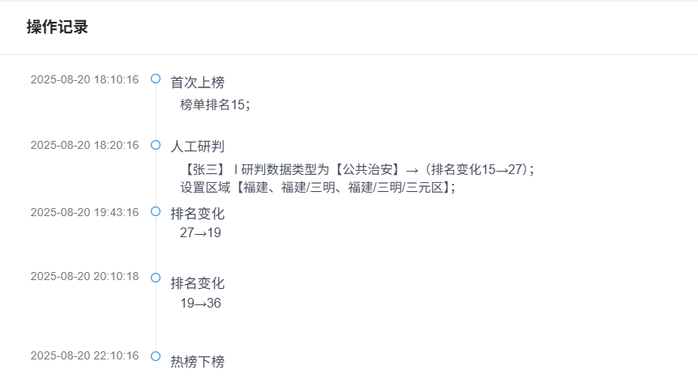
2、状态与数据的视觉化
- 状态标签：与列表页规范保持一致，使用颜色语义化的标签形式表示对象状态。
- 数值指标：关键指标（如金额、数量）可使用稍大的字体或不同的颜色进行强调。
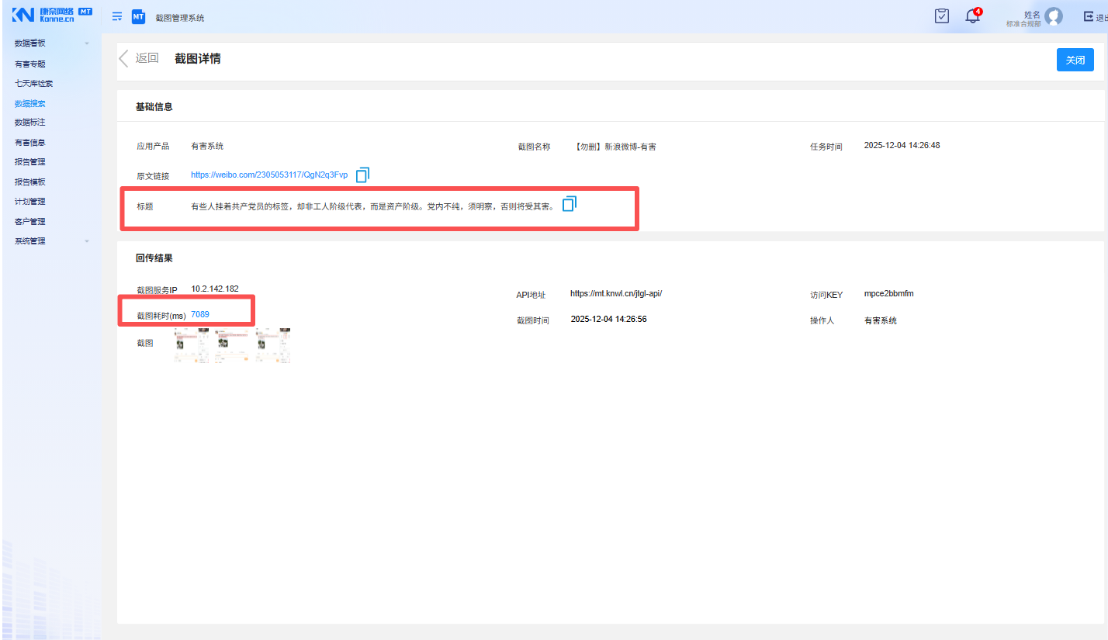
- 图片预览：针对缩略图，点击后可放大查看。图片放大后，点击空白处可以关闭，对于有多张图片的情况，提供左右切换按钮。（强制执行）
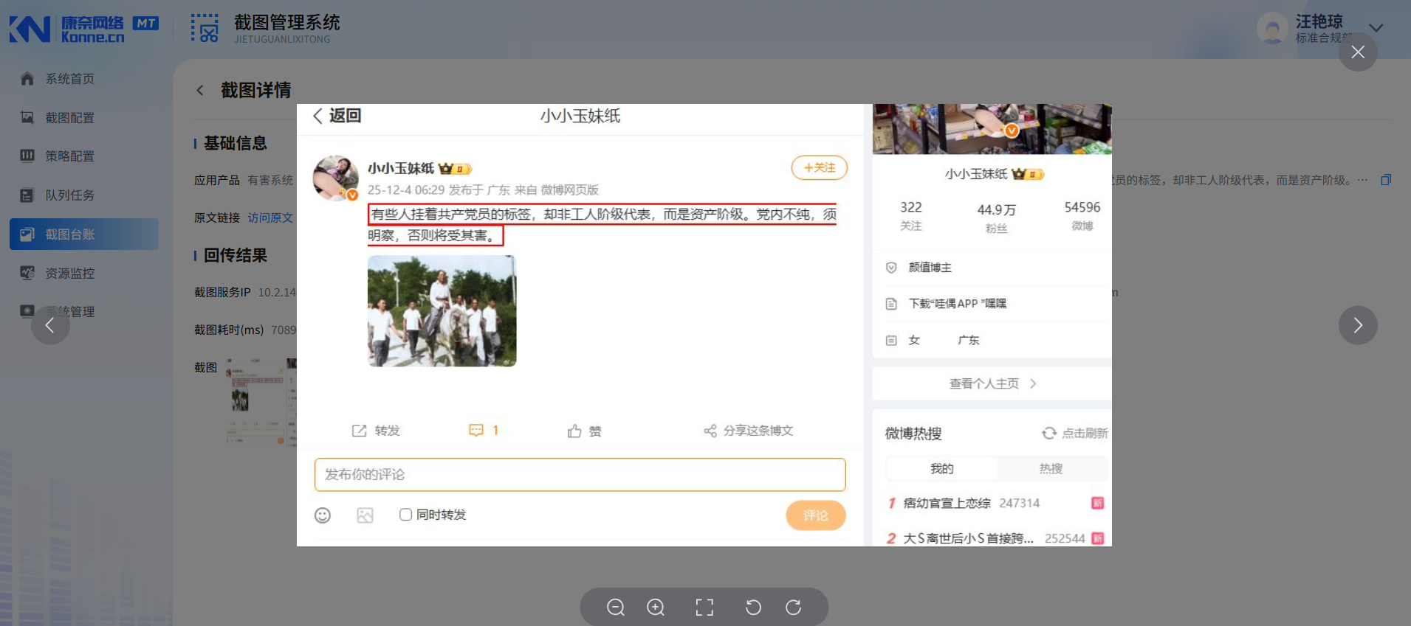

3.3.2 交互
- 返回按钮：详情页须提供明确的返回导航。
- 要求：返回后应精确保持进入前的列表页状态（页码、筛选、排序）。
- 详情页添加编辑按钮，对于分版块的表单，可以分版块添加“编辑”按钮。（建议执行）

3.3.3 类型

3.3.3.1 基础详情页
适用场景：信息量较少，逻辑简单，无需分组。
描述与结构：所有信息平铺在一个连续的区域内，结构简单。

3.3.3.2 分块/卡片式详情页
适用场景：最常用布局，适用于信息量大，逻辑上可清晰归类。
描述与结构：将信息按逻辑、模块划分为多个区块或卡片。 每个区块有明确的标题。 使用卡片容器或清晰的分割线进行区分。
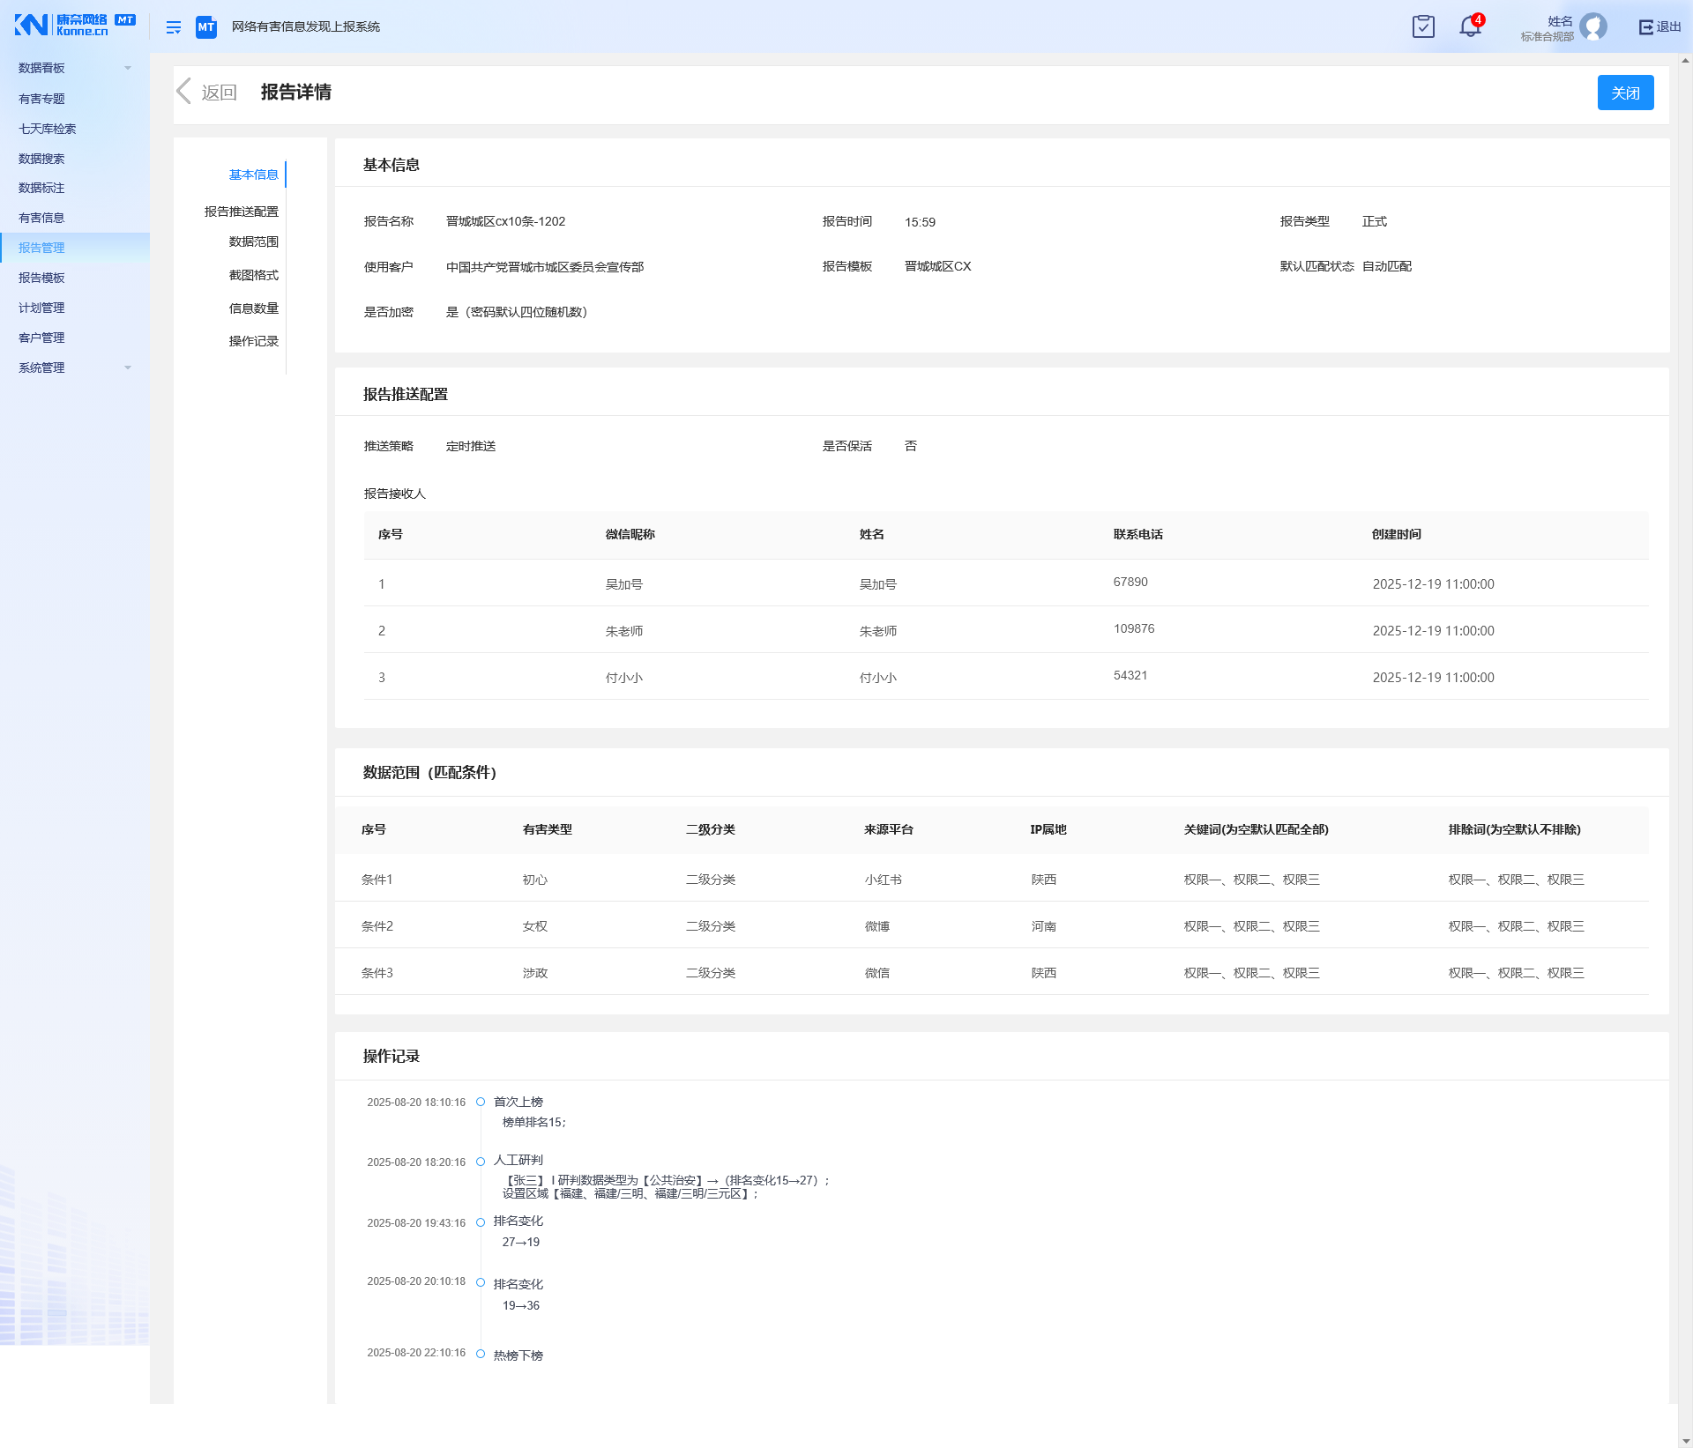

3.4 统计分析
目标：统计分析页面不仅是数据的展示，更是业务的洞察与决策支持工具。其核心目标是：让用户在最短时间内，理解业务现状、定位核心问题、并获取明确的行动指引。
总体说明：
- 尽量主动呈现数据，不需要让用户有过多的操作。（建议执行）
- 需要下钻的场景：如果该统计数据在系统中有列表或者统计报表页，则需点击进行下钻。（建议执行）

3.4.1 设计原则
- 目标驱动原则：
- 每个分析页面或者每个分析图表必须围绕一个明确的、可执行的业务问题构建。
- 标题应采用“核心指标+分析维度”的句式（如各环节数据量和效率分析）。
- 信息分层原则：遵循“决策层-》管理层-》执行层”的三层信息架构，具体说清楚每个层级关注的点。
- 决策层：关注总体情况，有没有什么问题？
- 管理层：问题原因在哪？下一步要如何解决？
- 执行层：要进行什么操作，才能解决问题？
具体以数据研判标注系统为例，说明这三层的内容和关系。
- 决策层：单位时间内总研判数量：XXX条，已完成：XXX条，待研判：XXX条。日均处理量：XXX条/天，人均效率：XXX条/人天，平均标注耗时：XX秒/条。除总览数据外，展示各组数据情况，可以看具体哪组有数据积压。
- 管理层：组内成员对比图，每个人的数量、效率，具体是某一类型的数据标注影响时效了，还是有其他问题出现。
- 执行层：待标注的任务列表，如待处理：XX条，今日已完成：XX条。
- 交互克制原则：主动呈现数据，不需要让用户有过多的操作。
- 默认展示重要、通用的数据视图。
- 可以提供一些分析视角，比如近七天、近半年趋势分析等。
- 对于一些复杂筛选，可以提供“高级分析”、“一键分析”入口，文字说明分析的目的。
- 一致性比较原则：
- 时间对比：可以适当增加一些同期对比，比如前一日，或者上周同期等。
- 目标对比：一些关键指标要显示目标值和完成情况，比如网评，今日目标XX条，完成XX条。
- 基准对比：必要时加一些行业基准或者公司平均值作为参考线。
- 异常导向原则：
- 对于一些异常点，可以用醒目的颜色标注。

3.4.2 基本要求
- 图表类型可以匹配要解答的问题。
- 展示核心聚合数据：KPI卡片、仪表盘。
- 表达趋势：折线图、面积图；
- 部分与整体比较：饼图（≤5类）、环形图、堆叠柱状图；
- 项目间比较：柱状图/条形图(离散数据的分布)；
- 数据分布：散点图、直方图(连续数据的分布)、箱形图；
- 真实、完整地反映数据，站在用户角度审视图表数据。

3.4.3 交互
1、鼠标悬停提示（Tooltip）：
- 鼠标形态：当鼠标悬停在任何可交互的数据图形（如柱子、折线点、饼图扇区、图例）上时，鼠标指针应立即变为手型，向用户明确暗示“此处可交互”。
- 图表元素高亮：
- 柱状图/条形图：悬停的柱子应有一个明显的视觉变化，如：颜色加深、饱和度提高、或添加一个高亮边框。同时，非悬停的柱子应透明度降低，以进一步突出当前目标。
- 折线图：悬停的数据点应放大显示，并可能连接该点与坐标轴的辅助线，精确定位。
- 饼图/环形图：悬停的扇区应有一种 “分离”或“放大” 的动效，从中心微微分离或轻微放大，以示被激活。
- 概要图表：悬停的数据应放大显示。
2、图例交互：点击图例应能显示/隐藏对应数据系列。

3.4.4 图表类型

3.4.4.1 概要图表（如KPI卡片、仪表盘）
- 默认交互：展示核心聚合数据（总和、均值、比率）。
- 是否需要“下钻”：需要下钻，如果系统中有列表或者统计报表页，则可点击进行下钻。如果无，视情况而定是否需要补充。
- 下钻交互规范：
点击图表主体或图例下钻；
下钻后清晰展示面包屑路径（如首页->数据概览->进行中话题），支持返回上一级。
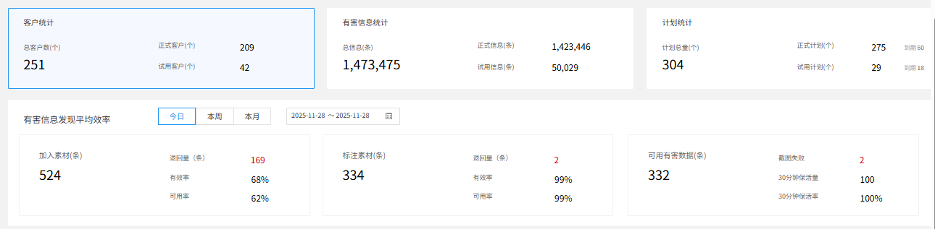

3.4.4.2 趋势图表（如折线图、面积图）
- 默认交互：展示数据随时间的变化趋势。
- 是否需要“下钻”：建议下钻，如点击折线图中的某个异常数据点，查看这个时间点的数据。如果系统中有列表或者统计报表页，则可点击进行下钻。如果无，视情况而定是否需要补充。
- 下钻交互规范：
点击数据点进行下钻；
下钻后展示该时间点的明细数据表；
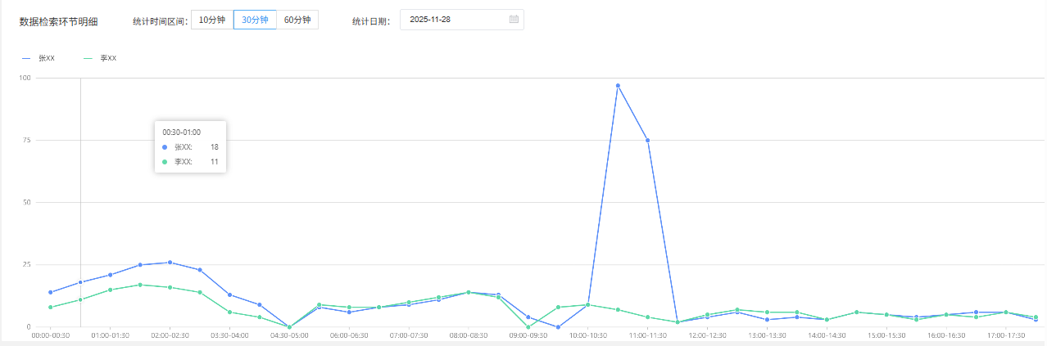

3.4.4.3 分布图表（柱状图、饼图、散点图）
- 默认交互：展示不同维度的数据分布。
- 是否需要“下钻”：建议下钻，用户需要了解某一分类的具体数据组成。如果系统中有列表或者统计报表页，则可点击进行下钻。如果无，视情况而定是否需要补充报表页面。
- 下钻交互规范：点击数据点进行下钻，将查询条件代入。
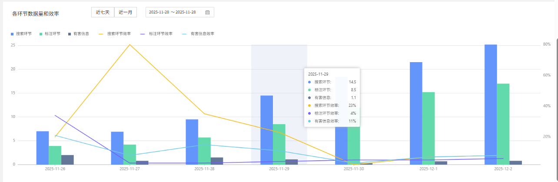
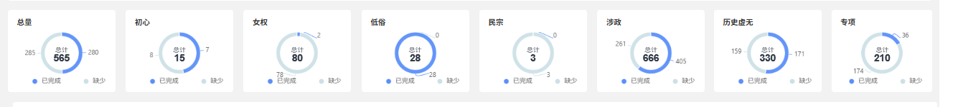

4. 性能规范
产品经理视情况制定以下指标的数据范围。
日志里加响应时间。
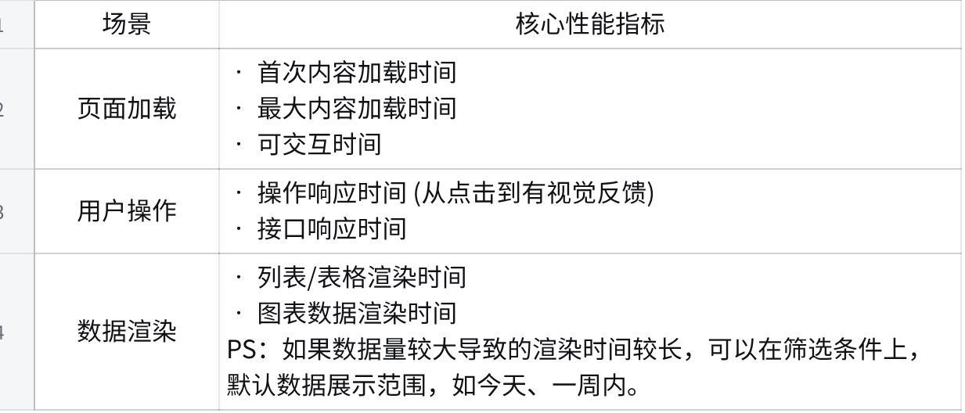
点击图片可查看完整电子表格

5. 安全规范

5.1 会话安全
- 会话超时：MT系统，可以不登出。客户端系统，如15分钟内不操作可以采用锁屏方式。

5.2 访问控制与权限安全
- 所有权限校验须在服务端执行，防止水平（验证用户是否能操作他人数据）与垂直越权（执行高权限操作）。

5.3 数据安全与隐私保护
- 敏感信息（身份证、手机号）须加密存储。
- 数据传输全站HTTPS，日志中禁止记录敏感信息。

5.4 输入输出安全
- 防SQL注入。
- 文件上传：对上传的文件进行重命名、病毒扫描。

5.5 业务逻辑安全
- 防重复提交：通过Token机制或前端防抖实现重要操作的幂等性。

